**Machine Learning With Python**

Table des matières

Support Vector Machines (SVMs) 2

Module 4 - Clustering 17

Learning Objectives 17

Intro to Clustering 18

K-Means Clustering 30

More on K-Means 47

Hierarchical Clustering 54

DBSCAN Clustering 66

Module 5 - Recommender Systems 83

Learning Objectives 83

Intro to Recommender Systems 84

Content-Based Recommender Systems 92

Collaborative Filtering 102

### Support Vector Machines (SVMs)



Hello, and welcome!

In this video we will learn a machine learning method called Support Vector Machine (or SVM), which is used for classification.

So let’s get started.

Bonjour et bienvenue !

Dans cette vidéo, nous allons apprendre une méthode d'apprentissage par machine appelée Support Vector Machine (ou SVM), qui est utilisée pour la classification.

Commençons donc.

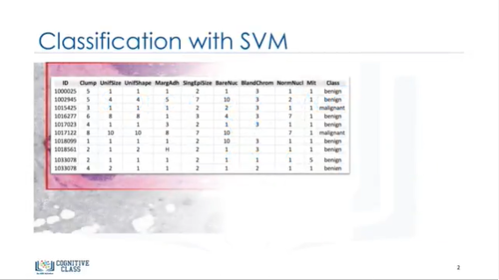

Imagine that you’ve obtained a dataset containing characteristics of thousands of human cell samples extracted from patients who were believed to be at risk of developing cancer.

Analysis of the original data showed that many of the characteristics differed significantly between benign and malignant samples.

Imaginez que vous ayez obtenu un ensemble de données contenant les caractéristiques de milliers d'échantillons de cellules humaines prélevés sur des patients que l'on croyait menacés de cancer.

L'analyse des données originales a montré que de nombreuses caractéristiques différaient de manière significative entre les échantillons bénins et malins.

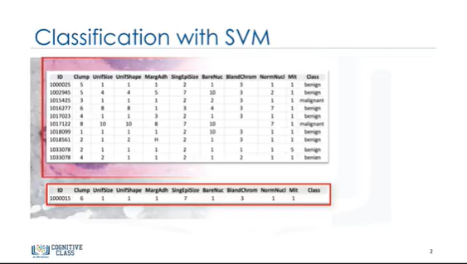

You can use the values of these cell characteristics in samples from other patients to give an early indication of whether a new sample might be benign or malignant.

Vous pouvez utiliser les valeurs de ces caractéristiques cellulaires dans des échantillons d'autres patients pour donner une indication précoce de la nature bénigne ou maligne d'un nouvel échantillon.

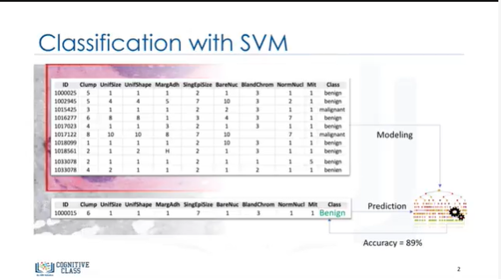

You can use support vector machine, or SVM, as a classifier, to train your model to understand patterns within the data, that might show benign or malignant cells.

Once the model has been trained, it can be used to predict your new or unknown cell with rather high accuracy.

Vous pouvez utiliser la machine à vecteur d'appui, ou SVM, comme classificateur, pour entraîner votre modèle à comprendre les modèles dans les données, qui pourraient montrer des cellules bénignes ou malignes.

Une fois que le modèle a été formé, il peut être utilisé pour prédire votre nouvelle cellule ou une cellule inconnue avec une précision assez élevée.

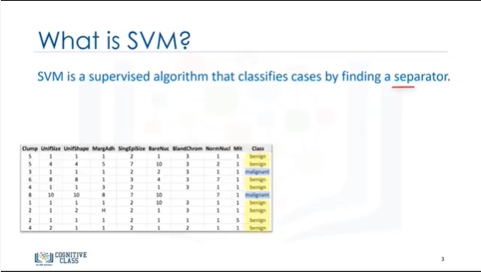

Now, let me give you a formal definition of SVM.

A Support Vector Machine is a supervised algorithm that can classify cases by finding a separator.

SVM works by first, mapping data to a high-dimensional feature space so that data points can be categorized, even when the data are not otherwise linearly separable.

Then, a separator is estimated for the data.

Permettez-moi maintenant de vous donner une définition formelle du MVC.

Une machine à vecteur de soutien est un algorithme supervisé qui peut classer les cas en trouvant un séparateur.

Le SVM fonctionne en faisant d'abord correspondre les données à un espace de caractéristiques à haute dimension afin que les points de données puissent être classés, même lorsque les données ne sont pas par ailleurs séparables de manière linéaire.

Ensuite, un séparateur est estimé pour les données.

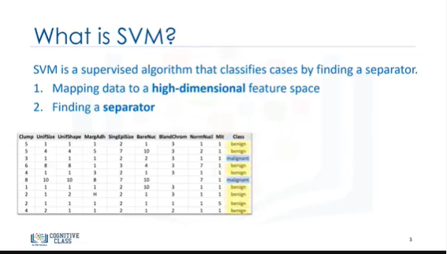

The data should be transformed in such a way that a separator could be drawn as a hyperplane.

Les données devraient être transformées de manière à ce qu'un séparateur puisse être dessiné comme un hyperplan.

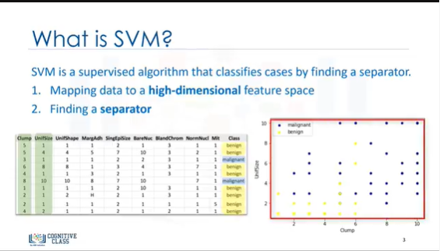

For example, consider the following figure, which shows the distribution of a small set of cells, only based on their Unit Size and Clump thickness.

Considérons par exemple la figure suivante, qui montre la répartition d'un petit ensemble de cellules, uniquement en fonction de leur taille unitaire et de l'épaisseur de l'amas.

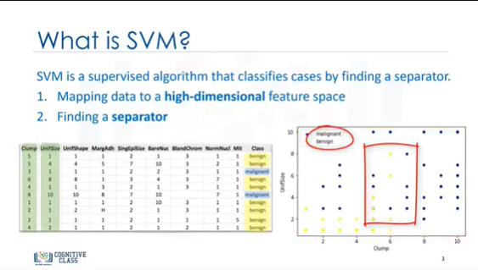

As you can see, the data points fall into two different categories.

Comme vous pouvez le voir, les points de données se répartissent en deux catégories différentes

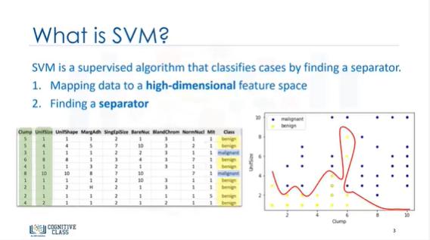

It represents a linearly, non-separable, dataset.

The two categories can be separated with a curve, but not a line.

That is, it represents a linearly, non-separable dataset, which is the case for most real-world datasets.

Il représente un ensemble de données linéaire et non séparable.

Les deux catégories peuvent être séparées par une courbe, mais pas par une ligne.

C'est-à-dire qu'elle représente un ensemble de données linéairement non séparable, ce qui est le cas pour la plupart des ensembles de données du monde réel.

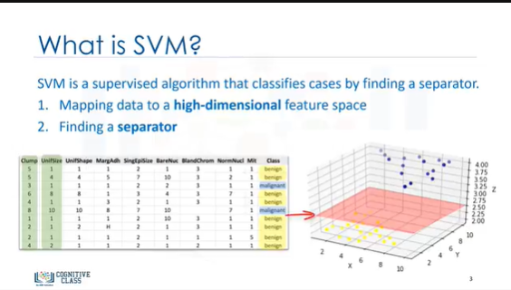

We can transfer this data to a higher dimensional space … for example, mapping it to a 3-dimensional space.

After the transformation, the boundary between the two categories can be defined by a hyperplane.

As we are now in 3-dimensional space, the separator is shown as a plane.

This plane can be used to classify new or unknown cases.

Therefore, the SVM algorithm outputs an optimal hyperplane that categorizes new examples.

Now, there are two challenging questions to consider:

1) How do we transfer data in such a way that a separator could be drawn as a hyperplane?

and 2) How can we find the best/optimized hyperplane separator after transformation?

Nous pouvons transférer ces données dans un espace à dimensions plus élevées... par exemple, en les faisant correspondre à un espace à trois dimensions.

Après la transformation, la limite entre les deux catégories peut être définie par un hyperplan.

Comme nous sommes maintenant dans un espace tridimensionnel, le séparateur est représenté par un plan.

Ce plan peut être utilisé pour classer les cas nouveaux ou inconnus.

Par conséquent, l'algorithme SVM produit un hyperplan optimal qui permet de classer les nouveaux exemples.

Maintenant, il y a deux questions difficiles à considérer :

1) Comment transférer les données de manière à ce qu'un séparateur puisse être dessiné comme un hyperplan ?

et 2) Comment pouvons-nous trouver l'hyperplan optimal/optimisé séparateur après transformation ?

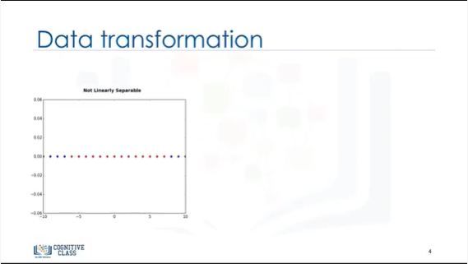

Let’s first look at “transforming data” to see how it works.

For the sake of simplicity, imagine that our dataset is 1-dimensional data, this means, we have only one feature x.

As you can see, it is not linearly separable.

So, what we can do here?

Examinons d'abord la "transformation des données" pour voir comment elle fonctionne.

Par souci de simplicité, imaginez que notre ensemble de données soit des données unidimensionnelles, c'est-à-dire que nous n'avons qu'une seule caractéristique x.

Comme vous pouvez le voir, elle n'est pas linéairement séparable.

Alors, que pouvons-nous faire ici ?

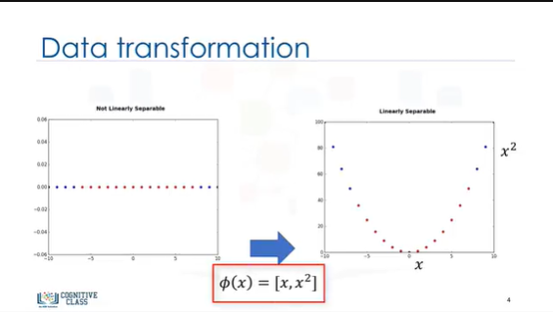

Well, we can transfer it into a 2-dimensional space.

For example, your can increase the dimension of data by mapping x into a new space using a function, with outputs x and x-squared.

Now, the data is linearly separable, right?

Nous pouvons le transférer dans un espace à deux dimensions.

Par exemple, vous pouvez augmenter la dimension des données en cartographiant x dans un nouvel espace à l'aide d'une fonction, avec des sorties x et x au carré.

Maintenant, les données sont linéairement séparables, n'est-ce pas ?

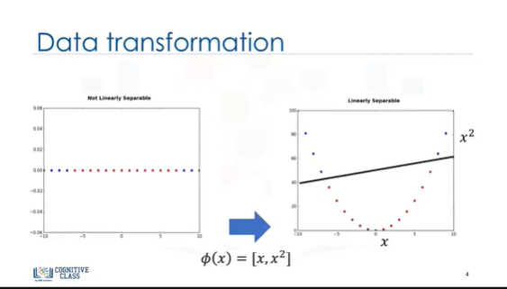

Notice that, as we are in a two dimensional space, the hyperplane is a line dividing a plane into two parts where each class lays on either side.

Now we can use this line to classify new cases.

Remarquez que, comme nous sommes dans un espace bidimensionnel, l'hyperplan est une ligne qui divise un plan en deux parties où chaque classe se trouve de part et d'autre.

Nous pouvons maintenant utiliser cette ligne pour classer de nouveaux cas.

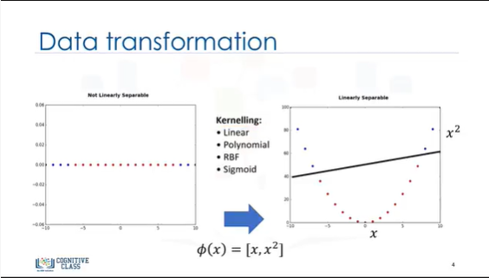

Basically, mapping data into a higher dimensional space is called kernelling.

The mathematical function used for the transformation is known as the kernel function, and can be of different types, such as:

* Linear,
* Polynomial,
* Radial basis function (or RBF),
* and Sigmoid.

Each of these functions has its own characteristics, its pros and cons, and its equation, but the good news is that you don’t need to know them, as most of them are already implemented in libraries of data science programming languages.

Also, as there's no easy way of knowing which function performs best with any given dataset, we usually choose different functions in turn and compare the results.

Fondamentalement, la cartographie des données dans un espace de dimension supérieure est appelée kernelling.

La fonction mathématique utilisée pour la transformation est connue sous le nom de fonction de noyau, et peut être de différents types, tels que

- Linéaire,

- Polynôme,

- Fonction de base radiale (ou RBF),

- et Sigmoid.

Chacune de ces fonctions a ses propres caractéristiques, ses avantages et inconvénients, et son équation, mais la bonne nouvelle est que vous n'avez pas besoin de les connaître, car la plupart d'entre elles sont déjà implémentées dans des bibliothèques de langages de programmation en sciences des données.

De plus, comme il n'y a pas de moyen facile de savoir quelle fonction fonctionne le mieux avec un ensemble de données donné, nous choisissons généralement différentes fonctions à tour de rôle et comparons les résultats.

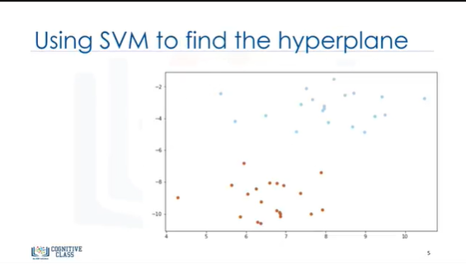

Now, we get to another question, specifically, “How do we find the right or optimized separator after transformation?”

Nous en arrivons maintenant à une autre question, à savoir : "Comment trouver le bon séparateur ou le séparateur optimisé après la transformation ?

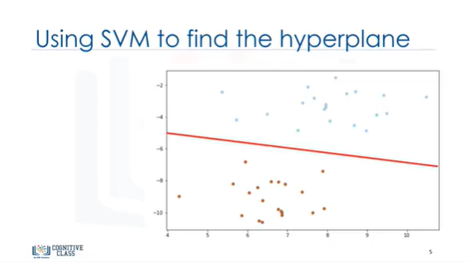

Basically, SVMs are based on the idea of finding a hyperplane that best divides a dataset into two classes, as shown here.

As we’re in a 2-dimensional space, you can think of the hyperplane as a line that linearly separates the blue points from the red points.

Fondamentalement, les MVC sont basés sur l'idée de trouver un hyperplan qui divise au mieux un ensemble de données en deux classes, comme le montre la figure suivante.

Comme nous sommes dans un espace bidimensionnel, vous pouvez considérer l'hyperplan comme une ligne qui sépare linéairement les points bleus des points rouges.

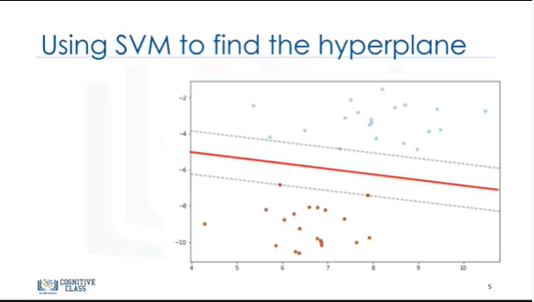

One reasonable choice as the best hyperplane is the one that represents the largest separation, or margin, between the two classes.

Un choix raisonnable comme meilleur hyperplan est celui qui représente la plus grande séparation, ou marge, entre les deux classes.

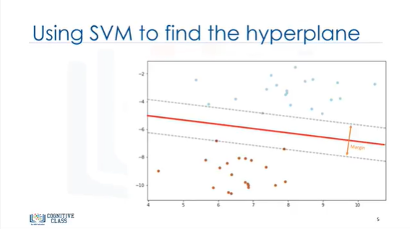

So, the goal is to choose a hyperplane with as big a margin as possible.

L'objectif est donc de choisir un hyperplan avec une marge aussi grande que possible.

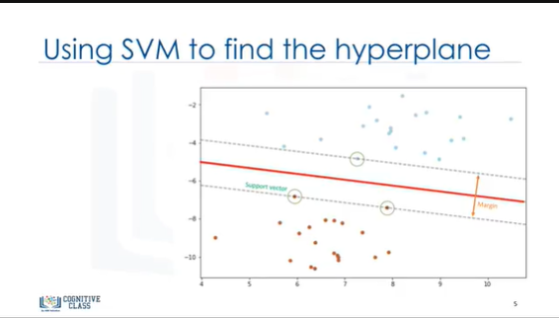

Examples closest to the hyperplane are support vectors.

It is intuitive that only support vectors matter for achieving our goal; and thus, other training examples can be ignored.

We try to find the hyperplane in such a way that it has the maximum distance to support vectors.

Les exemples les plus proches de l'hyperplan sont les vecteurs de soutien.

Il est intuitif que seuls les vecteurs de soutien comptent pour atteindre notre objectif ; et donc, les autres exemples de formation peuvent être ignorés.

Nous essayons de trouver l'hyperplan de manière à ce qu'il soit le plus éloigné possible des vecteurs de soutien.

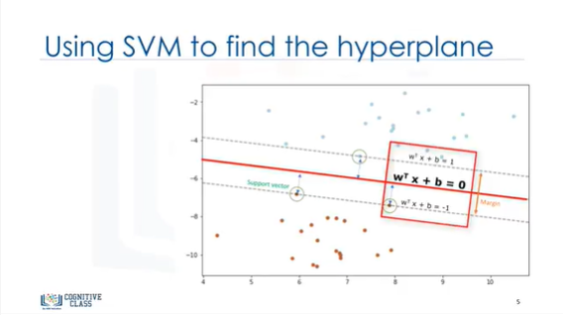

Please note, that the hyperplane and boundary decision lines have their own equations.

Veuillez noter que les lignes de décision de l'hyperplan et des limites ont leurs propres équations.

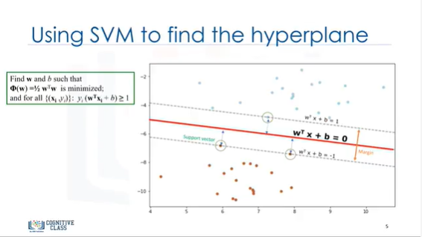

So, finding the optimized hyperplane can be formalized using an equation which involves quite a bit more math, so I’m not going to go through it here, in detail.

That said, the hyperplane is learned from training data using an optimization procedure that maximizes the margin; and like many other problems, this optimization problem can also be solved by gradient descent, which is out of scope of this video.

Therefore, the output of the algorithm is the values ‘w’ and ‘b’ for the line.

You can make classifications using this estimated line.

It is enough to plug in input values into the line equation, then, you can calculate whether an unknown point is above or below the line.

If the equation returns a value greater than 0, then the point belongs to the first class, which is above the line, and vice versa.

Donc, trouver l'hyperplan optimisé peut être formalisé en utilisant une équation qui implique un peu plus de mathématiques, donc je ne vais pas la passer en revue ici, en détail.

Cela dit, l'hyperplan est appris à partir de données d'entraînement en utilisant une procédure d'optimisation qui maximise la marge ; et comme beaucoup d'autres problèmes, ce problème d'optimisation peut également être résolu par la descente de gradient, ce qui est hors de portée de cette vidéo.

Par conséquent, la sortie de l'algorithme est les valeurs "w" et "b" pour la ligne.

Vous pouvez faire des classifications en utilisant cette ligne estimée.

Il suffit d'introduire les valeurs d'entrée dans l'équation de la ligne, puis de calculer si un point inconnu se trouve au-dessus ou en dessous de la ligne.

Si l'équation renvoie une valeur supérieure à 0, alors le point appartient à la première classe, qui se trouve au-dessus de la ligne, et vice versa.



The two main advantages of support vector machines are that they’re accurate in high dimensional spaces; and, they use a subset of training points in the decision function (called support vectors), so it’s also memory efficient.

Les deux principaux avantages des machines à vecteurs d'appui sont qu'elles sont précises dans les espaces à grandes dimensions et qu'elles utilisent un sous-ensemble de points d'entraînement dans la fonction de décision (appelés vecteurs d'appui), ce qui les rend également efficaces sur le plan de la mémoire.

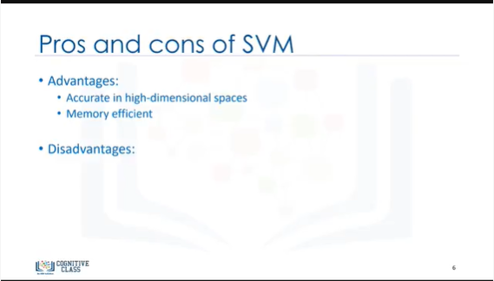

The disadvantages of support vector machines include the fact that the algorithm is prone for over-fitting, if the

number of features is much greater than the number of samples.

Les inconvénients des machines à vecteur de soutien sont notamment le fait que l'algorithme est susceptible de se surajuster, si le nombre de caractéristiques est beaucoup plus important que le nombre d'échantillons.



Also, SVMs do not directly provide probability estimates, which are desirable in most classification problems.

And finally, SVMs are not very efficient computationally, if your dataset is very big, such as when you have more than one thousand rows.

En outre, les MVC ne fournissent pas directement d'estimations de probabilité, ce qui est souhaitable dans la plupart des problèmes de classification.

Enfin, les MVC ne sont pas très efficaces sur le plan du calcul, si votre ensemble de données est très important, par exemple lorsque vous avez plus de mille lignes.

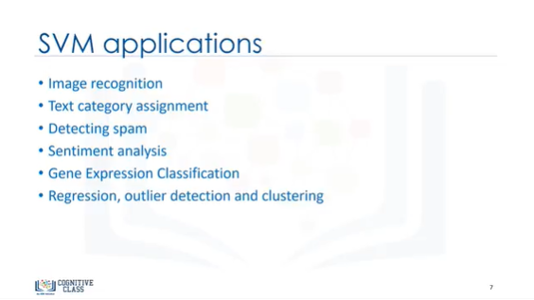

And now, our final question is, “In which situation should I use SVM?”

Well, SVM is good for image analysis tasks, such as image classification and handwritten digit recognition.

Also SVM is very effective in text-mining tasks, particularly due to its effectiveness in dealing with high-dimensional data.

For example, it is used for detecting spam, text category assignment, and sentiment analysis.

Another application of SVM is in Gene Expression data classification, again, because of its power in high dimensional data classification.

SVM can also be used for other types of machine learning problems, such as regression, outlier detection, and clustering.

I’ll leave it to you to explore more about these particular problems.

This concludes this video … Thanks for watching!

Et maintenant, notre dernière question est : "Dans quelle situation dois-je utiliser le MVC ?

Eh bien, le MVC est bon pour les tâches d'analyse d'images, telles que la classification d'images et la reconnaissance de chiffres manuscrits.

Le MVC est également très efficace pour les tâches d'exploration de texte, notamment en raison de son efficacité pour traiter des données à haute dimension.

Par exemple, il est utilisé pour la détection de spam, l'attribution de catégories de texte et l'analyse des sentiments.

Une autre application du SVM est la classification des données d'expression génétique, là encore en raison de sa puissance dans la classification de données à haute dimension.

Le SVM peut également être utilisé pour d'autres types de problèmes d'apprentissage machine, tels que la régression, la détection des valeurs aberrantes et le regroupement.

Je vous laisse le soin d'explorer plus en détail ces problèmes particuliers.

Ceci conclut cette vidéo ... Merci de l'avoir regardée !

### Module 4 - Clustering

### Learning Objectives

**In this lesson you will learn about:**

* + - K-Means Clustering plus Advantages & Disadvantages
    - Hierarchical Clustering plus Advantages & Disadvantages
    - Measuring the Distances Between Clusters - Single Linkage Clustering
    - Measuring the Distances Between Clusters - Algorithms for Hierarchy Clustering
    - Density-Based Clustering

**Dans cette leçon, vous en apprendrez plus sur :**

* Le regroupement des K-Means plus les avantages et les inconvénients
* Regroupement hiérarchique plus avantages et inconvénients
* Mesurer les distances entre les clusters - Single Linkage Clustering
* Mesure des distances entre les grappes - Algorithmes pour le regroupement hiérarchique
* Regroupement basé sur la densité

### Intro to Clustering



Hello, and welcome! In this video, we’ll give you a high level introduction to clustering, its applications, and different types of clustering algorithms.

Let’s get started.

Bonjour et bienvenue ! Dans cette vidéo, nous vous présenterons une introduction de haut niveau à la mise en grappes, à ses applications et aux différents types d'algorithmes de mise en grappes.

Commençons.

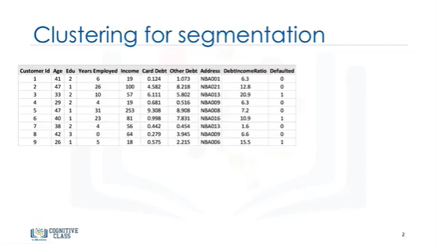

Imagine that you have a customer dataset, and you need to apply customer segmentation on this historical data. Customer segmentation is the practice of partitioning a customer base into groups of individuals that have similar characteristics.

It is a significant strategy as it allows a business to target specific groups of customers so as to more effectively allocate marketing resources.

For example, one group might contain customers who are high-profit and low-risk, that is, more likely to purchase products, or subscribe for a service.

Knowing this information allows a business to devote more time and attention to retaining these customers. Another group might include customers from non-profit organizations, and so on.

A general segmentation process is not usually feasible for large volumes of varied data.

Therefore, you need an analytical approach to deriving segments and groups from large data sets.

Imaginez que vous disposez d'un ensemble de données sur les clients, et que vous devez appliquer une segmentation de la clientèle sur ces données historiques. La segmentation de la clientèle est la pratique qui consiste à diviser une base de clients en groupes d'individus ayant des caractéristiques similaires.

Il s'agit d'une stratégie importante car elle permet à une entreprise de cibler des groupes spécifiques de clients afin d'allouer plus efficacement les ressources de marketing.

Par exemple, un groupe peut contenir des clients qui sont à haut profit et à faible risque, c'est-à-dire plus susceptibles d'acheter des produits ou de s'abonner à un service.

La connaissance de ces informations permet à une entreprise de consacrer plus de temps et d'attention à la fidélisation de ces clients. Un autre groupe peut comprendre des clients d'organisations à but non lucratif, etc.

Un processus général de segmentation n'est généralement pas possible pour de grands volumes de données variées.

Vous devez donc adopter une approche analytique pour dériver des segments et des groupes à partir de grands ensembles de données.

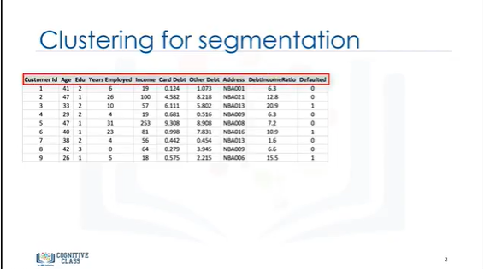

Customers can be grouped based on several factors: including age, gender, interests, spending habits, and so on.

The important requirement is to use the available data to understand and identify how customers are similar to each other.

Let’s learn how to divide a set of customers into categories, based on characteristics they share.

Les clients peuvent être regroupés en fonction de plusieurs facteurs : l'âge, le sexe, les intérêts, les habitudes de dépense, etc.

L'important est d'utiliser les données disponibles pour comprendre et identifier en quoi les clients se ressemblent.

Apprenons à diviser un ensemble de clients en catégories, sur la base des caractéristiques qu'ils partagent.

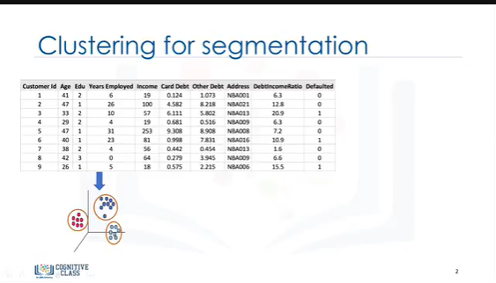

One of the most adopted approaches that can be used for customer segmentation is clustering.

Clustering can group data only “unsupervised,” based on the similarity of customers to each other.

L'une des approches les plus adoptées pour la segmentation de la clientèle est le regroupement.

Le regroupement ne permet de regrouper les données que "sans supervision", en fonction de la similitude des clients entre eux.

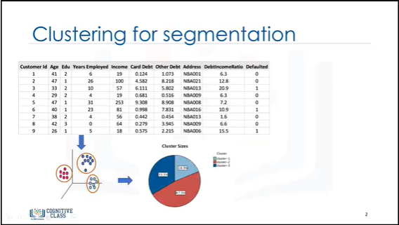

It will partition your customers into mutually exclusive groups, for example, into 3 clusters.

The customers in each cluster are similar to each other demographically.

Il divisera vos clients en groupes mutuellement exclusifs, par exemple en trois groupes.

Les clients de chaque groupe sont similaires les uns aux autres sur le plan démographique.

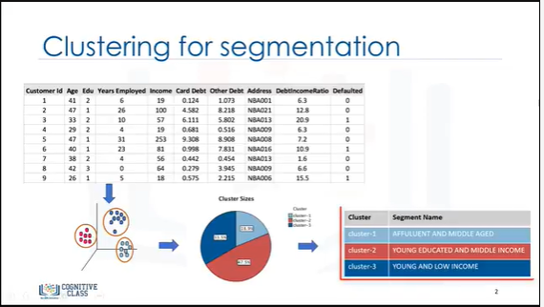

Now we can create a profile for each group, considering the common characteristics of each cluster.

For example, the first group is made up of AFFULUENT AND MIDDLE AGED customers.

The second is made up of YOUNG EDUCATED AND MIDDLE INCOME customers.

And the third group includes YOUNG AND LOW INCOME customers.

Nous pouvons maintenant créer un profil pour chaque groupe, en tenant compte des caractéristiques communes de chaque groupe.

Par exemple, le premier groupe est composé de clients AFFULUENTS ET D'ÂGE MOYEN.

Le second est composé de clients JEUNES ÉDUCATIFS ET MOYENS DE REVENUS.

Et le troisième groupe comprend les clients JEUNES ET À FAIBLE REVENU.

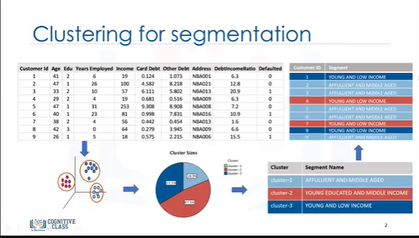

Finally, we can assign each individual in our dataset to one of these groups or segments of customers.

Enfin, nous pouvons affecter chaque individu de notre ensemble de données à l'un de ces groupes ou segments de clients.

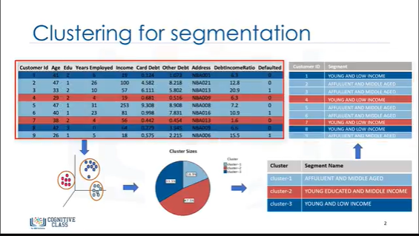

Now imagine that you cross-join this segmented dataset, with the dataset of the product or services that customers purchase from your company.

This information would really help to understand and predict the differences in individual customers’ preferences and their buying behaviors across various products.

Indeed, having this information would allow your company to develop highly personalized experiences for each segment.

Customer segmentation is one of the popular usages of clustering.

Cluster analysis also has many other applications in different domains.

So let’s first define clustering, and then we’ll look at other applications.

Clustering means finding clusters in a dataset, unsupervised.

Imaginez maintenant que vous croisiez cet ensemble de données segmenté avec l'ensemble de données du produit ou des services que les clients achètent auprès de votre entreprise.

Ces informations vous aideraient réellement à comprendre et à prévoir les différences de préférences et de comportements d'achat des clients entre les différents produits.

En effet, le fait de disposer de ces informations permettrait à votre entreprise de développer des expériences très personnalisées pour chaque segment.

La segmentation de la clientèle est l'une des utilisations les plus courantes du regroupement.

L'analyse des grappes a également de nombreuses autres applications dans différents domaines.

Commençons donc par définir la mise en grappes, puis nous examinerons d'autres applications.

La mise en grappes consiste à trouver des grappes dans un ensemble de données, sans supervision.

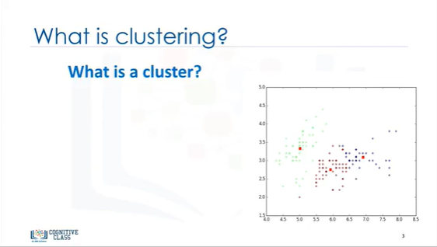

So, what is a cluster?

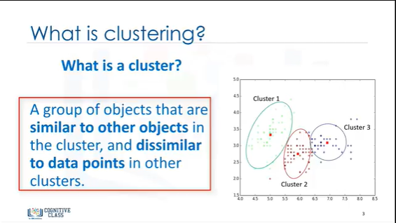

A cluster is group of data points or objects in a dataset that are similar to other objects in the group, and dissimilar to data points in other clusters.

Now, the question is, “What is different between clustering and classification?”

Un cluster est un groupe de points de données ou d'objets dans un ensemble de données qui sont similaires à d'autres objets dans le groupe, et différents des points de données dans d'autres clusters.

La question qui se pose maintenant est la suivante : "Quelle est la différence entre le clustering et la classification ?

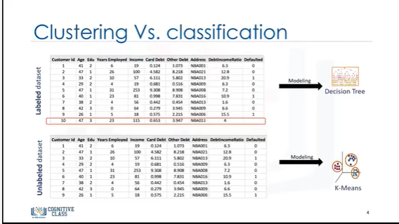

Let’s look at our customer dataset again.

Classification algorithms predict categorical class labels.

This means, assigning instances to pre-defined classes such as “Defaulted” or “Non-Defaulted.”

Examinons à nouveau notre ensemble de données sur les clients.

Les algorithmes de classification prédisent les étiquettes de classe catégorielle.

Cela signifie qu'ils attribuent des instances à des classes prédéfinies telles que "En défaut" ou "Non en défaut".

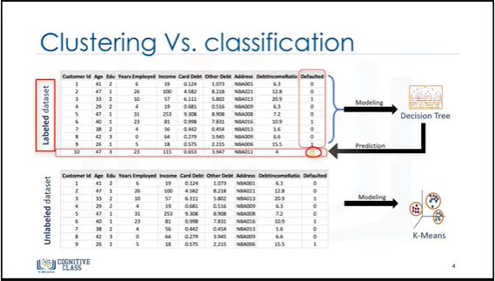

For example, if an analyst wants to analyze customer data in order to know which customers might default on their payments, she uses a labeled dataset as training data, and uses classification approaches such as a decision

tree, Support Vector Machines (or SVM), or, logistic regression to predict the default value for a new, or unknown customer.

Generally speaking, classification is a supervised learning where each training data instance belongs to a particular class.

In clustering, however, the data is unlabelled and the process is unsupervised.

Par exemple, si un analyste veut analyser les données des clients afin de savoir quels clients pourraient ne pas effectuer leurs paiements, il utilise un ensemble de données étiquetées comme données de formation, et utilise des approches de classification telles qu'une décision

l'arbre, les machines à vecteurs de soutien (ou SVM), ou la régression logistique pour prédire la valeur par défaut pour un nouveau client ou un client inconnu.

D'une manière générale, la classification est un apprentissage supervisé où chaque instance de données de formation appartient à une classe particulière.

Dans la classification, cependant, les données ne sont pas étiquetées et le processus n'est pas supervisé.

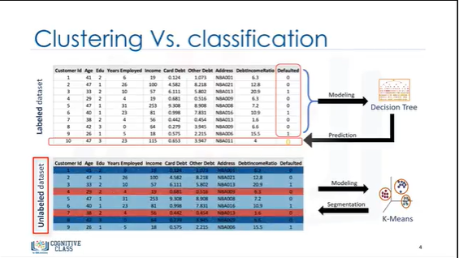

For example, we can use a clustering algorithm such as k-Means, to group similar customers as mentioned, and assign them to a cluster, based on whether they share similar attributes, such as age, education, and so on.

While I’ll be giving you some examples in different industries, I’d like you to think about more samples of clustering.

Par exemple, nous pouvons utiliser un algorithme de regroupement tel que k-Means, pour regrouper des clients similaires comme mentionné, et les assigner à un groupe, selon qu'ils partagent ou non des attributs similaires, tels que l'âge, l'éducation, etc.

Je vais vous donner quelques exemples dans différents secteurs, mais j'aimerais que vous réfléchissiez à d'autres exemples de mise en grappes.

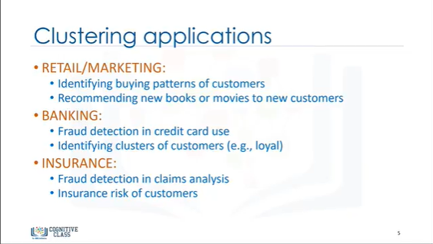

In the Retail industry, clustering is used to find associations among customers based on their demographic characteristics and use that information to identify buying patterns of various customer groups.

Also, it can be used in recommendation systems to find a group of similar items or similar users, and use it for collaborative filtering, to recommend things like books or movies to customers.

In Banking, analysts find clusters of normal transactions to find the patterns of fraudulent credit card usage.

Also, they use clustering to identify clusters of customers, for instance, to find loyal customers, versus churn customers.

In the Insurance industry, clustering is used for fraud detection in claims analysis, or to evaluate the insurance risk of certain customers based on their segments.

Dans le secteur du commerce de détail, le regroupement est utilisé pour trouver des associations entre les clients sur la base de leurs caractéristiques démographiques et utiliser ces informations pour identifier les habitudes d'achat de divers groupes de clients.

Elle peut également être utilisée dans des systèmes de recommandation pour trouver un groupe d'articles similaires ou d'utilisateurs similaires, et l'utiliser pour un filtrage collaboratif, pour recommander des choses comme des livres ou des films aux clients.

Dans le secteur bancaire, les analystes trouvent des groupes de transactions normales pour déterminer les schémas d'utilisation frauduleuse des cartes de crédit.

Ils utilisent également le regroupement pour identifier des groupes de clients, par exemple, pour trouver des clients fidèles, par opposition aux clients perdus.

Dans le secteur de l'assurance, les regroupements sont utilisés pour détecter les fraudes dans l'analyse des demandes d'indemnisation, ou pour évaluer le risque d'assurance de certains clients en fonction de leurs segments.

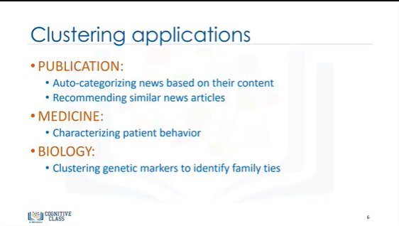

In Publication Media, clustering is used to auto-categorize news based on its content or to tag news, then cluster it, so as to recommend similar news articles to readers.

In Medicine: it can be used to characterize patient behavior, based on their similar characteristics, so as to identify successful medical therapies for different illnesses.

Or, in Biology: clustering is used to group genes with similar expression patterns, or to cluster genetic markers to identify family ties.

Dans les médias de publication, le regroupement est utilisé pour auto-catégoriser les nouvelles en fonction de leur contenu ou pour étiqueter les nouvelles, puis les regrouper, de manière à recommander des articles similaires aux lecteurs.

En médecine : elle peut être utilisée pour caractériser le comportement des patients, sur la base de leurs caractéristiques similaires, afin d'identifier les thérapies médicales efficaces pour différentes maladies.

Ou, en biologie : le regroupement est utilisé pour regrouper des gènes ayant des modes d'expression similaires, ou pour regrouper des marqueurs génétiques afin d'identifier les liens familiaux.

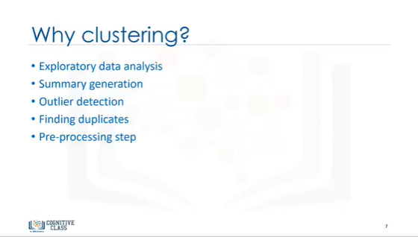

If you look around, you can find many other applications of clustering, but generally, clustering can be used for one of the following purposes:

* exploratory data analysis,
* summary generation or reducing the scale,
* outlier detection, especially to be used for fraud detection, or noise removal,
* finding duplicates in datasets,
* or, as a pre-processing step for either prediction, other data mining tasks, or, as part of a complex system.

Si vous regardez autour de vous, vous pouvez trouver de nombreuses autres applications du clustering, mais en général, le clustering peut être utilisé pour l'un des objectifs suivants :

* l'analyse exploratoire des données,
* la génération d'un résumé ou la réduction de l'échelle,
* la détection des valeurs aberrantes, en particulier pour la détection des fraudes, ou l'élimination du bruit,
* trouver des doublons dans les ensembles de données,
* ou, comme étape de prétraitement pour l'une ou l'autre des prévisions, d'autres tâches d'exploration de données, ou, comme partie d'un système complexe.

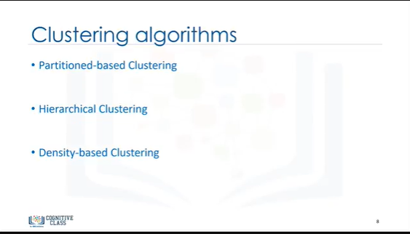

Let’s briefly look at different clustering algorithms and their characteristics.

Examinons brièvement les différents algorithmes de regroupement et leurs caractéristiques.

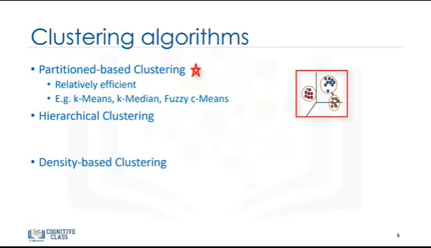

Partitioned-based clustering is a group of clustering algorithms that produces sphere-like clusters, such as k-Means, k-Median, or Fuzzy c-Means.

These algorithms are relatively efficient and are used for Medium and Large sized databases.

Le clustering basé sur les partitions est un groupe d'algorithmes de clustering qui produit des clusters de type sphérique, tels que k-Means, k-Median, ou Fuzzy c-Means.

Ces algorithmes sont relativement efficaces et sont utilisés pour les bases de données de taille moyenne et grande.

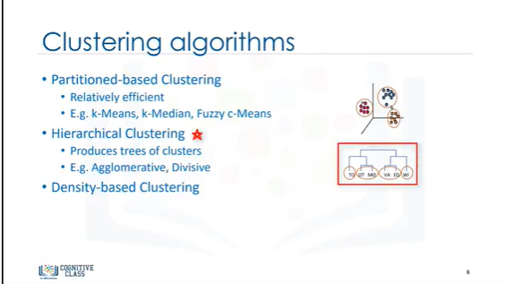

Hierarchical clustering algorithms produce trees of clusters, such as Agglomerative and Divisive algorithms.

This group of algorithms are very intuitive and are generally good for use with small size datasets.

Les algorithmes de regroupement hiérarchique produisent des arbres de clusters, tels que les algorithmes d'agglomération et de division.

Ce groupe d'algorithmes est très intuitif et convient généralement aux ensembles de données de petite taille.

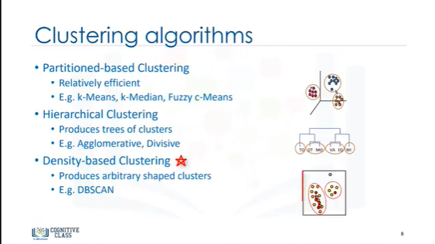

Density based clustering algorithms produce arbitrary shaped clusters.

They are especially good when dealing with spatial clusters or when there is noise in your dataset, for example, the DBSCAN algorithm.

This concludes our video. Thanks for watching!

Les algorithmes de mise en grappes basés sur la densité produisent des grappes de forme arbitraire.

Ils sont particulièrement efficaces lorsqu'il s'agit de grappes spatiales ou lorsqu'il y a du bruit dans votre ensemble de données, par exemple, l'algorithme DBSCAN.

Ceci conclut notre vidéo. Merci de l'avoir regardée !

### K-Means Clustering



Hello, and welcome! In this video, we’ll be covering k-Means clustering.

So let’s get started.

Bonjour et bienvenue ! Dans cette vidéo, nous allons couvrir le clustering de k-Means.

Alors, commençons.

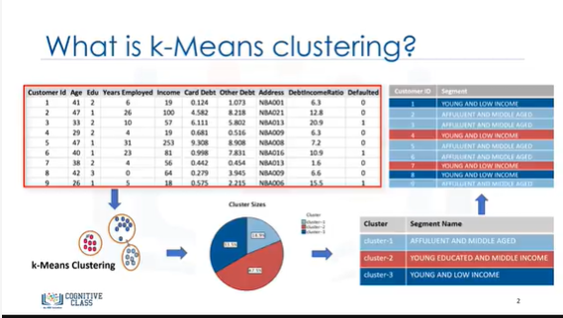

Imagine that you have a customer dataset, and you need to apply customer segmentation on this historical data. Customer segmentation is the practice of partitioning a customer base into groups of individuals that have similar characteristics.

One of the algorithms that can be used for customer segmentation is k-Means clustering.

k-Means can group data only “unsupervised,” based on the similarity of customers to each other.

Imaginez que vous disposez d'un ensemble de données sur les clients, et que vous devez appliquer une segmentation de la clientèle sur ces données historiques. La segmentation de la clientèle est la pratique qui consiste à diviser une base de clients en groupes d'individus ayant des caractéristiques similaires.

L'un des algorithmes qui peut être utilisé pour la segmentation de la clientèle est le clustering k-Means.

k-Means ne peut regrouper les données que "sans supervision", en fonction de la similarité des clients entre eux.

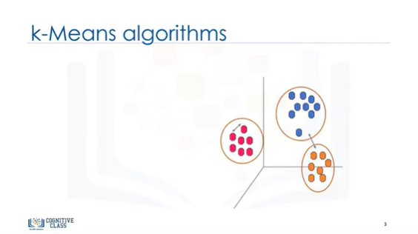

Let’s define this technique more formally.

There are various types of clustering algorithms, such as partitioning, hierarchical, or density-based clustering.

Définissons cette technique de manière plus formelle.

Il existe différents types d'algorithmes de regroupement, tels que le partitionnement, le regroupement hiérarchique ou basé sur la densité.

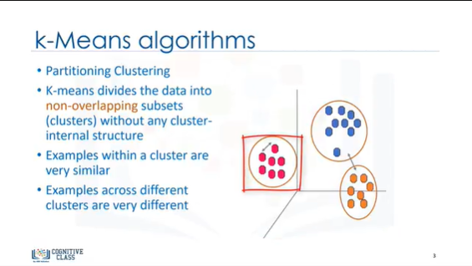

k-Means is a type of partitioning clustering, that is, it divides the data into k non-overlapping subsets (or clusters) without any cluster-internal structure, or labels.

This means, it’s an unsupervised algorithm.

Objects within a cluster are very similar and objects across different clusters are very different or dissimilar.

As you can see, for using k-Means, we have to find similar samples (for example, similar customers).

Now we face a couple of key questions.

First, “How can we find the similarity of samples in clustering?”

And then, “How do we measure how similar two customers are with regard to their demographics?”

k-Means est un type de partitionnement en grappes, c'est-à-dire qu'il divise les données en k sous-ensembles (ou grappes) ne se chevauchant pas, sans structure interne à la grappe, ni étiquette.

Il s'agit donc d'un algorithme non supervisé.

Les objets au sein d'une grappe sont très similaires et les objets entre les différentes grappes sont très différents ou dissemblables.

Comme vous pouvez le voir, pour utiliser k-Means, nous devons trouver des échantillons similaires (par exemple, des clients similaires).

Nous sommes maintenant confrontés à quelques questions clés.

Tout d'abord, "Comment trouver la similarité des échantillons dans les grappes ?

Et ensuite, "Comment mesurer la similarité de deux clients par rapport à leurs caractéristiques démographiques ?

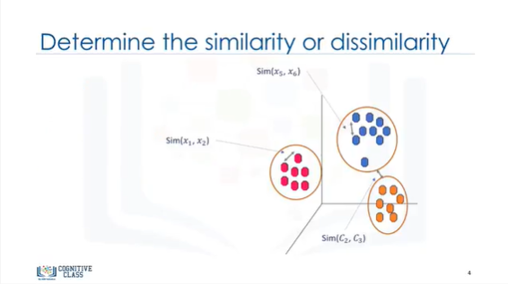

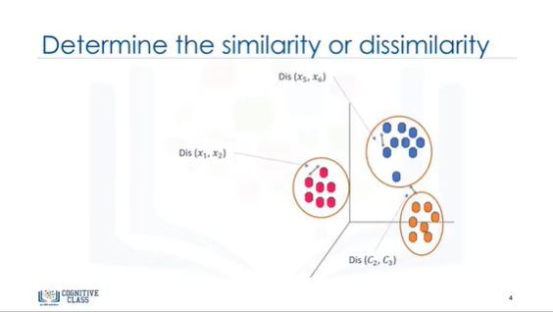

Though the objective of k-Means is to form clusters in such a way that similar samples go into a cluster, and dissimilar samples fall into different clusters, it can be shown that instead of a similarity metric, we can use dissimilarity metrics.

Bien que l'objectif de k-Means soit de former des grappes de manière à ce que des échantillons similaires aillent dans une grappe, et que des échantillons dissemblables tombent dans des grappes différentes, on peut montrer qu'au lieu d'une métrique de similarité, on peut utiliser des métriques de dissimilarité.

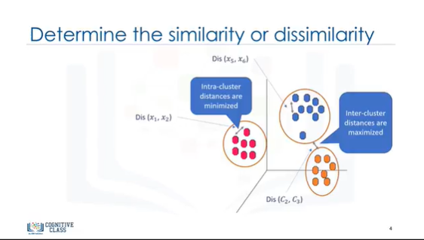

In other words, conventionally, the distance of samples from each other is used to shape the clusters.

So, we can say, k-Means tries to minimize the “intra-cluster” distances and maximize the “inter-cluster” distances.

Now, the question is, “How we can calculate the dissimilarity or distance of two cases, such as two customers?”

En d'autres termes, par convention, la distance entre les échantillons est utilisée pour former les grappes.

Donc, on peut dire que k-Means essaie de minimiser les distances "intra-cluster" et de maximiser les distances "inter-cluster".

Maintenant, la question est : "Comment pouvons-nous calculer la dissimilitude ou la distance de deux cas, comme par exemple deux clients ?

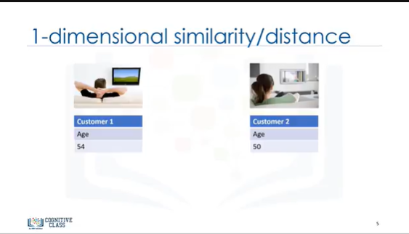

Assume that we have two customers, we’ll call them customer 1 and 2.

Let’s also assume that we have only one feature for each of these two customers, and that feature is Age.

Supposons que nous ayons deux clients, nous les appellerons clients 1 et 2.

Supposons également que nous n'ayons qu'une seule caractéristique pour chacun de ces deux clients, et cette caractéristique est l'âge.

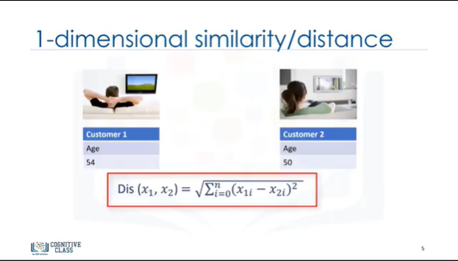

We can easily use a specific type of Minkowski distance to calculate the distance of these two customers.

Indeed, it is the Euclidian distance.

Nous pouvons facilement utiliser un type spécifique de distance Minkowski pour calculer la distance de ces deux clients.

Il s'agit en effet de la distance euclidienne.

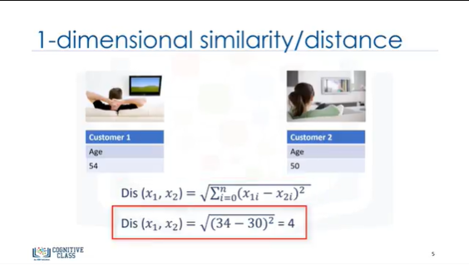

Distance of x1 from x2 is root of 34 minus 30 power 2, which is 4.

What about if we have more than one feature, for example Age and Income?

La distance entre x1 et x2 est la racine de 34 moins 30 puissance 2, qui est 4.

Qu'en est-il si nous avons plus d'une caractéristique, par exemple l'âge et le revenu ?

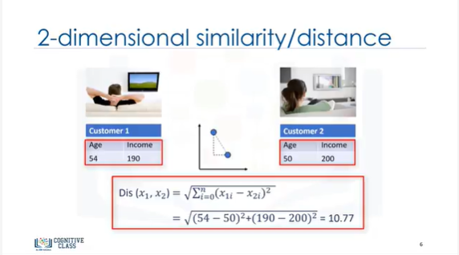

For example, if we have income and age for each customer, we can still use the same formula, but this time in a 2-dimensional space.

Par exemple, si nous avons le revenu et l'âge de chaque client, nous pouvons toujours utiliser la même formule, mais cette fois dans un espace bidimensionnel.

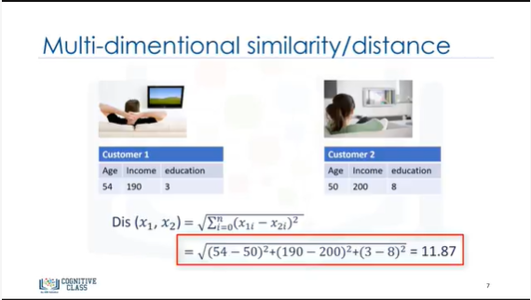

Also, we can use the same distance matrix for multi-dimensional vectors.

Of course, we have to normalize our feature set to get the accurate dissimilarity measure.

There are other dissimilarity measures as well that can be used for this purpose, but it is highly dependent on data type and also the domain that clustering is done for it.

For example, you may use Euclidean distance, cosine similarity, average distance, and so on.

Indeed, the similarity measure highly controls how the clusters are formed, so it is recommended to understand the domain knowledge of your dataset, and data type of features, and then choose the meaningful distance measurement.

Nous pouvons également utiliser la même matrice de distance pour les vecteurs multidimensionnels.

Bien sûr, nous devons normaliser notre ensemble de caractéristiques pour obtenir une mesure précise de la dissimilarité.

Il existe d'autres mesures de dissimilarité qui peuvent être utilisées à cette fin, mais cela dépend fortement du type de données et du domaine dans lequel le regroupement est effectué.

Par exemple, vous pouvez utiliser la distance euclidienne, la similarité du cosinus, la distance moyenne, etc.

En effet, la mesure de similarité contrôle fortement la façon dont les clusters sont formés, il est donc recommandé de comprendre la connaissance du domaine de votre ensemble de données, et le type de données des caractéristiques, et ensuite de choisir la mesure de distance significative.

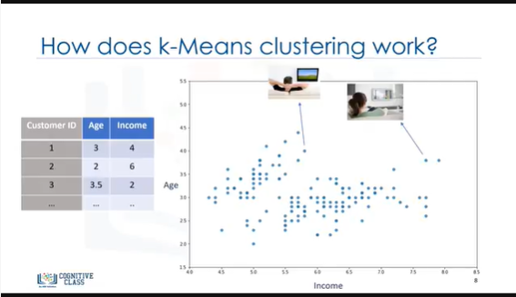

Now, let’s see how k-Means clustering works.

For the sake of simplicity, let’s assume that our dataset has only two features, the age and income of customers.

This means, it’s a 2-dimentional space.

We can show the distribution of customers using a scatterplot.

The y-axes indicates Age and the x-axes shows Income of customers.

Maintenant, voyons comment fonctionne le regroupement de k-Means.

Par souci de simplicité, supposons que notre ensemble de données ne comporte que deux caractéristiques, l'âge et le revenu des clients.

Cela signifie qu'il s'agit d'un espace à deux dimensions.

Nous pouvons montrer la répartition des clients à l'aide d'un nuage de points.

Les axes des y indiquent l'âge et les axes des x le revenu des clients.

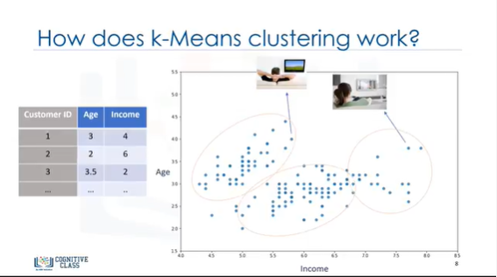

We try to cluster the customer dataset into distinct groups (or clusters) based on these two dimensions.

Nous essayons de regrouper l'ensemble des données sur les clients en groupes (ou grappes) distincts en fonction de ces deux dimensions.

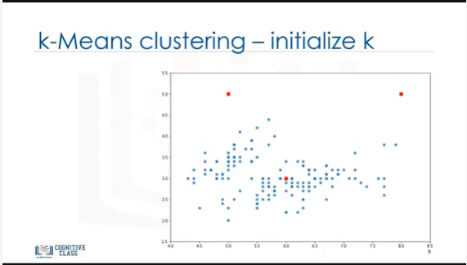

In the first step, we should determine the number of clusters.

The key concept of the k-Means algorithm is that it randomly picks a center point for each cluster.

Dans un premier temps, nous devrions déterminer le nombre de grappes.

Le concept clé de l'algorithme k-Means est qu'il choisit au hasard un point central pour chaque grappe.

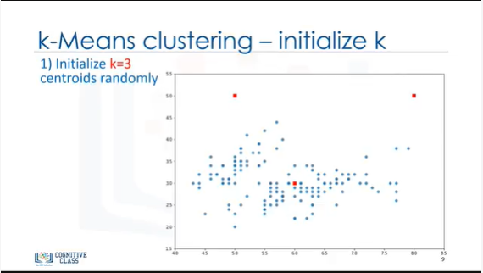

It means, we must initialize k, which represents "number of clusters."

Essentially, determining the number of clusters in a data set, or k, is a hard problem in k-Means that we will discuss later.

Cela signifie que nous devons initialiser k, qui représente le "nombre de clusters".

Essentiellement, déterminer le nombre de grappes dans un ensemble de données, ou k, est un problème difficile dans k-Means que nous aborderons plus tard.

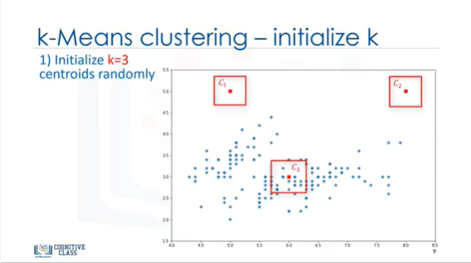

For now, let’s put k equals 3 here, for our sample dataset.

It is like we have 3 representative points for our clusters.

These 3 data points are called centroids of clusters, and should be of same feature size of our customer feature set. There are two approaches to choose these centroids:

* We can randomly choose 3 observations out of the dataset and use these observations as the initial means.
* Or, 2) We can create 3 random points as centroids of the clusters, which is our choice that is shown in this plot with red color.

Pour l'instant, mettons k égal 3 ici, pour notre échantillon de données.

C'est comme si nous avions 3 points représentatifs pour nos groupes.

Ces 3 points de données sont appelés des centroïdes de grappes, et doivent être de même taille que les caractéristiques de notre ensemble de caractéristiques client. Il existe deux approches pour choisir ces centroïdes :

- Nous pouvons choisir au hasard 3 observations dans l'ensemble de données et utiliser ces observations comme moyen initial.

- Ou 2) Nous pouvons créer 3 points aléatoires comme centroïdes des groupes, ce qui est notre choix qui est montré dans ce graphique avec la couleur rouge.

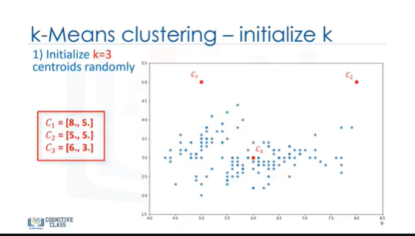

After the initialization step, which was defining the centroid of each cluster, we have to assign each customer to the closest center.

Après l'étape d'initialisation, qui consistait à définir le centroïde de chaque grappe, nous devons affecter chaque client au centre le plus proche.

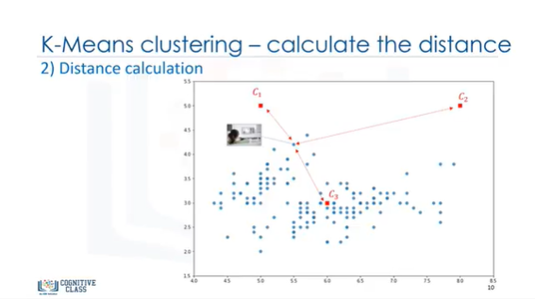

For this purpose, we have to calculate the distance of each data point (or in our case, each customer) from the centroid points.

As mentioned before, depending on the nature of the data and the purpose for which clustering is being used, different measures of distance may be used to place items into clusters.

Pour ce faire, nous devons calculer la distance de chaque point de données (ou dans notre cas, de chaque client) par rapport aux points centroïdes.

Comme mentionné précédemment, selon la nature des données et l'objectif de la mise en grappes, différentes mesures de distance peuvent être utilisées pour placer les articles en grappes.

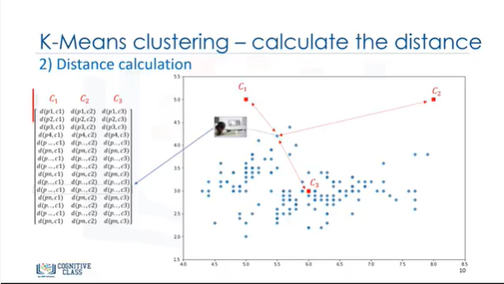

Therefore, you will form a matrix where each row represents the distance of a customer from each centroid.

It is called the "distance-matrix."

Vous formerez donc une matrice où chaque ligne représente la distance d'un client par rapport à chaque centroïde.

C'est ce qu'on appelle la "matrice de distance".

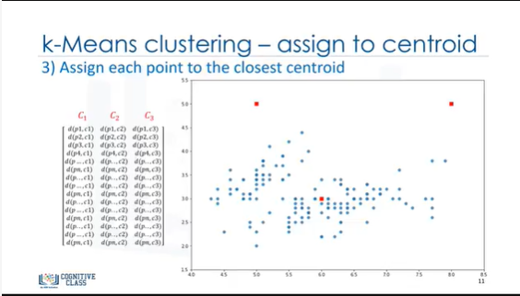

The main objective of k-Means clustering is to minimize the distance of data points from the centroid of its cluster and maximize the distance from other cluster centroids.

L'objectif principal du clustering de k-Means est de minimiser la distance des points de données par rapport au centroïde de son cluster et de maximiser la distance par rapport aux autres centroïdes du cluster.

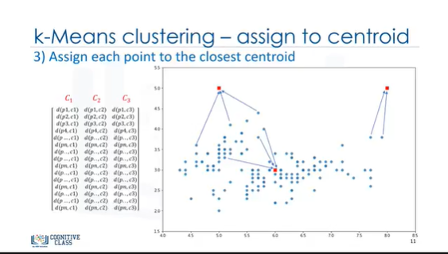

So, in this step we have to find the closest centroid to each data point.

We can use the distance-matrix to find the nearest centroid to data points.

Finding the closest centroids for each data point, we assign each data point to that cluster.

Dans cette étape, nous devons donc trouver le centroïde le plus proche de chaque point de données.

Nous pouvons utiliser la matrice de distance pour trouver le centroïde le plus proche des points de données.

En trouvant les centroïdes les plus proches pour chaque point de données, nous attribuons chaque point de données à ce groupe.

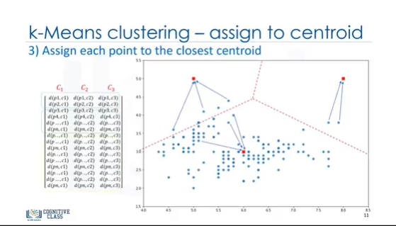

In other words, all the customers will fall to a cluster, based on their distance from centroids.

En d'autres termes, tous les clients tomberont dans un groupe, en fonction de leur distance par rapport aux centroïdes.

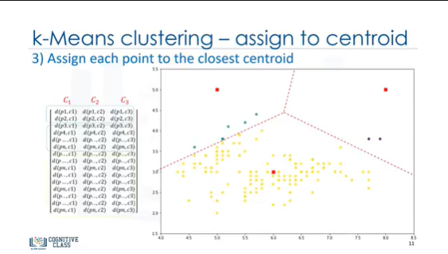

We can easily say that it does not result in good clusters, because the centroids were chosen randomly from the first.

Indeed, the model would have a high error. Here, error is the total distance of each point from its centroid.

On peut facilement dire que cela ne donne pas de bons groupes, car les centroïdes ont été choisis au hasard dès le départ.

En effet, le modèle aurait une erreur élevée. Ici, l'erreur est la distance totale de chaque point par rapport à son centroïde.

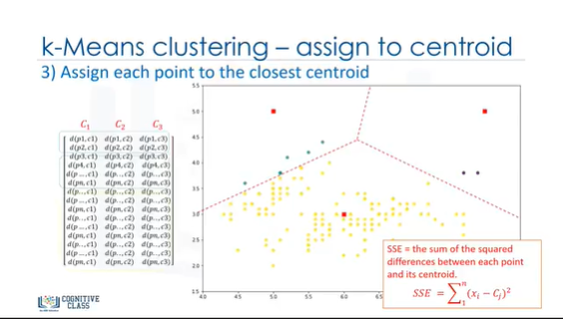

It can be shown as within-cluster sum of squares error.

Intuitively, we try to reduce this error.

It means we should shape clusters in such a way that the total distance of all members of a cluster from its centroid be minimized.

Now, the question is, "How we can turn it into better clusters, with less error?"

Il peut être représenté par une erreur de somme des carrés à l'intérieur d'un groupe.

Intuitivement, nous essayons de réduire cette erreur.

Cela signifie que nous devons former les grappes de manière à ce que la distance totale de tous les membres d'une grappe par rapport à son centroïde soit réduite au minimum.

Maintenant, la question est : "Comment pouvons-nous le transformer en de meilleurs clusters, avec moins d'erreurs ?

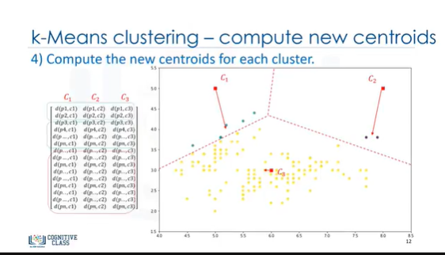

Okay, we move centroids.

In the next step, each cluster center will be updated to be the mean for data points in its cluster.

Indeed, each centroid moves according to their cluster members.

In other words, the centroid of each of the 3 clusters becomes the new mean.

Bon, on déplace les centroïdes.

Dans l'étape suivante, chaque centre de grappe sera mis à jour pour être la moyenne des points de données de sa grappe.

En effet, chaque centroïde se déplace en fonction des membres de sa grappe.

En d'autres termes, le centroïde de chacune des 3 grappes devient la nouvelle moyenne.

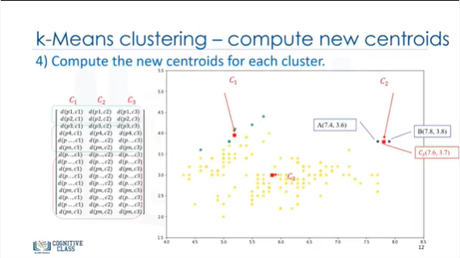

For example, if Point A coordination is 7.4 and 3.6, and Point B features are 7.8 and 3.8, the new centroid of this cluster with 2 points, would be the average of them, which is 7.6 and 3.7.

Now we have new centroids.

As you can guess, once again, we will have to calculate the distance of all points from the new centroids.

The points are re-clustered and the centroids move again.

This continues until the centroids no longer move.

Please note that whenever a centroid moves, each point’s distance to the centroid needs to be measured again.

Par exemple, si la coordination du point A est de 7,4 et 3,6, et les caractéristiques du point B sont de 7,8 et 3,8, le nouveau centroïde de ce groupe avec 2 points, serait la moyenne de ceux-ci, qui est de 7,6 et 3,7.

Nous avons maintenant de nouveaux centroïdes.

Comme vous pouvez le deviner, une fois de plus, nous devrons calculer la distance de tous les points par rapport aux nouveaux centroïdes.

Les points sont regroupés à nouveau et les centroïdes se déplacent à nouveau.

Cela continue jusqu'à ce que les centroïdes ne se déplacent plus.

Veuillez noter que chaque fois qu'un centroïde se déplace, la distance de chaque point par rapport au centroïde doit être mesurée à nouveau.

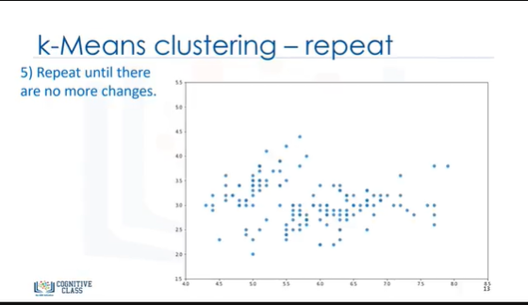

Yes, k-Means is an iterative algorithm, and we have to repeat steps 2 to 4 until the algorithm converges.

Oui, k-Means est un algorithme itératif, et nous devons répéter les étapes 2 à 4 jusqu'à ce que l'algorithme converge.

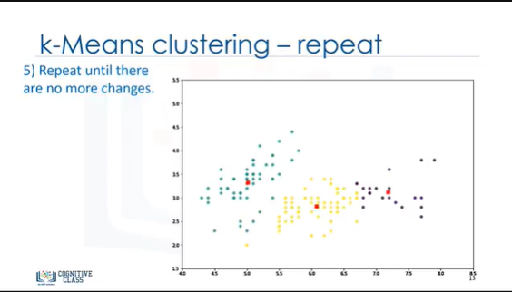

In each iteration, it will move the centroids, calculate the distances from new centroids, and assign the data points to the nearest centroid.

À chaque itération, il déplacera les centroïdes, calculera les distances par rapport aux nouveaux centroïdes et attribuera les points de données au centroïde le plus proche.

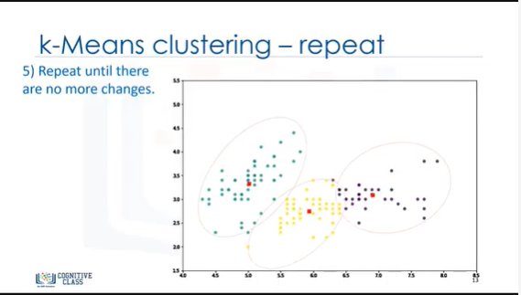

It results in the clusters with minimum error, or the most dense clusters.

However, as it is a heuristic algorithm, there is no guarantee that it will converge to the global optimum, and the result may depend on the initial clusters.

It means this algorithm is guaranteed to converge to a result, but the result may be a local optimum (i.e. not necessarily the best possible outcome).

To solve this problem, it is common to run the whole process, multiple times, with different starting conditions.

This means, with randomized starting centroids, it may give a better outcome.

And as the algorithm is usually very fast, it wouldn’t be any problem to run it multiple times.

Thanks for watching this video!

Il en résulte des grappes avec un minimum d'erreurs, ou les grappes les plus denses.

Cependant, comme il s'agit d'un algorithme heuristique, il n'y a aucune garantie qu'il convergera vers l'optimum global, et le résultat peut dépendre des grappes initiales.

Cela signifie que cet algorithme est garanti de converger vers un résultat, mais le résultat peut être un optimum local (c'est-à-dire pas nécessairement le meilleur résultat possible).

Pour résoudre ce problème, il est courant d'exécuter l'ensemble du processus, plusieurs fois, avec des conditions de départ différentes.

Cela signifie qu'avec des centroïdes de départ aléatoires, on peut obtenir un meilleur résultat.

Et comme l'algorithme est généralement très rapide, il n'y aurait pas de problème à le faire tourner plusieurs fois.

Merci de regarder cette vidéo !

### More on K-Means

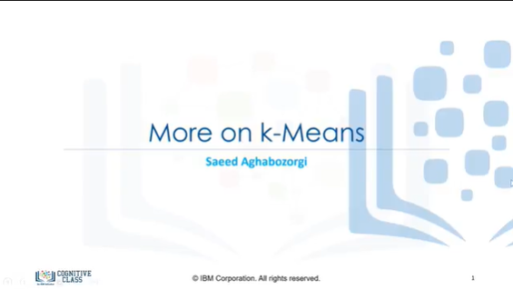

Hello, and welcome! In this video, we’ll look at k-Means accuracy and characteristics.

Let’s get started.

Bonjour et bienvenue ! Dans cette vidéo, nous allons examiner la précision et les caractéristiques de k-Means.

Commençons.

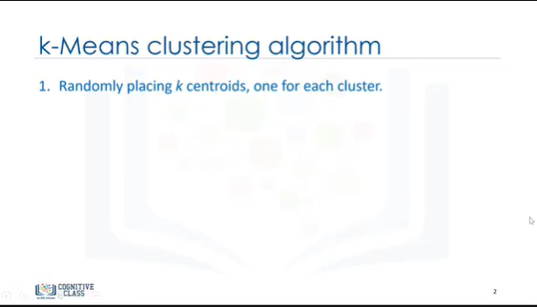

Let’s define the algorithm more concretely before we talk about its accuracy.

A k-Means algorithm works by randomly placing k centroids, one for each cluster.

The farther apart the clusters are placed, the better.

Définissons plus concrètement l'algorithme avant de parler de sa précision.

Un algorithme de k-Means fonctionne en plaçant de façon aléatoire k centroïdes, un pour chaque groupe.

Plus les grappes sont éloignées les unes des autres, mieux c'est.

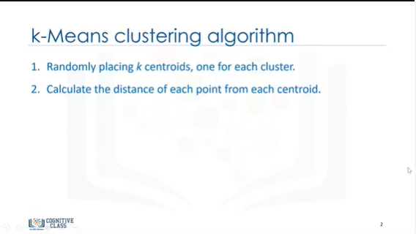

The next step is to calculate the distance of each data point (or object) from the centroids.

Euclidean distance is used to measure the distance from the object to the centroid.

Please note, however, that you can also use different types of distance measurements, not just Euclidean distance. Euclidean distance is used because it’s the most popular.

L'étape suivante consiste à calculer la distance de chaque point de données (ou objet) par rapport aux centroïdes.

La distance euclidienne est utilisée pour mesurer la distance entre l'objet et le centroïde.

Veuillez noter, cependant, que vous pouvez également utiliser différents types de mesures de distance, et pas seulement la distance euclidienne. La distance euclidienne est utilisée parce que c'est la plus populaire.

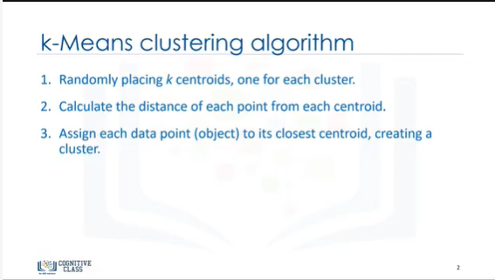

Then, assign each data point (or object) to its closest centroid, creating a group.

Ensuite, affectez chaque point de données (ou objet) à son centroïde le plus proche, en créant un groupe.

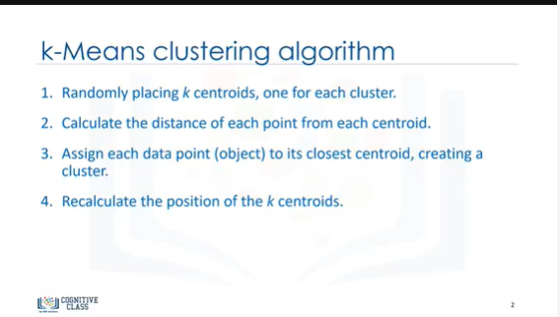

Next, once each data point has been classified to a group, recalculate the position of the k centroids.

The new centroid position is determined by the mean of all points in the group.

Ensuite, une fois que chaque point de données a été classé dans un groupe, recalculez la position des k centroïdes.

La nouvelle position des centroïdes est déterminée par la moyenne de tous les points du groupe.

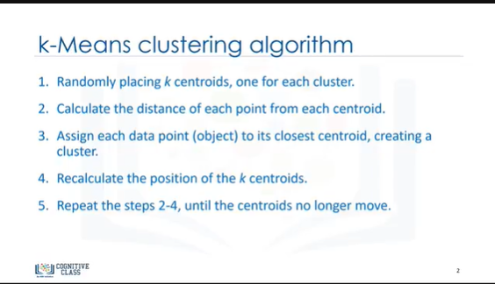

Finally, this continues until the centroids no longer move.

Enfin, cela continue jusqu'à ce que les centroïdes ne bougent plus.

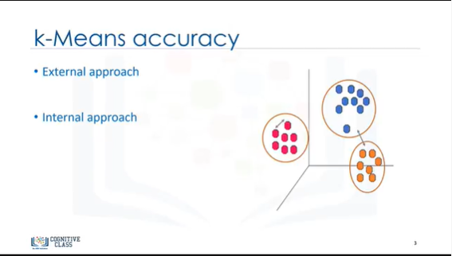

Now the question is, "How can we evaluate the 'goodness' of the clusters formed by k-Means?"

In other words, "How do we calculate the accuracy of k-Means clustering?”

La question est maintenant de savoir comment évaluer la "qualité" des groupes formés par k-Means.

En d'autres termes, "Comment calculer la précision de l'agrégation des k-Means ?"

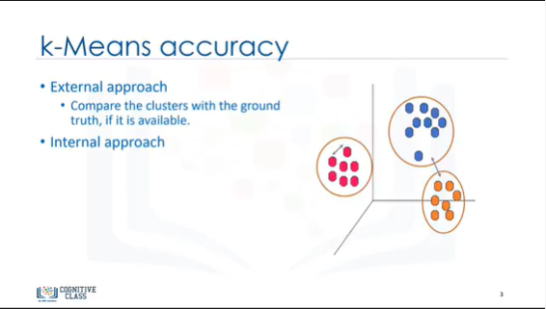

One way is to compare the clusters with the ground truth, if it’s available.

However, because k-Means is an unsupervised algorithm, we usually don’t have ground truth in real world problems to be used.

But, there is still a way to say how bad each cluster is, based on the objective of the k-Means.

L'un des moyens consiste à comparer les groupes avec la réalité du terrain, si elle est disponible.

Cependant, comme k-Means est un algorithme non supervisé, nous n'avons généralement pas de ground truth dans les problèmes du monde réel à utiliser.

Mais, il y a toujours un moyen de dire à quel point chaque grappe est mauvaise, en se basant sur l'objectif du k-Means.

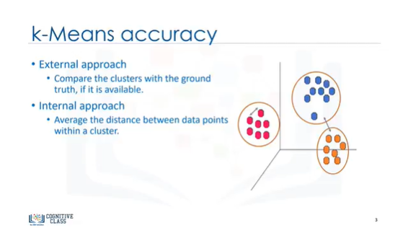

This value is the average distance between data points within a cluster.

Also, average of the distances of data points from their cluster centroids can be used as a metric of error for the clustering algorithm.

Cette valeur est la distance moyenne entre les points de données au sein d'un groupe.

De plus, la moyenne des distances des points de données par rapport aux centroïdes de leur grappe peut être utilisée comme mesure d'erreur pour l'algorithme de mise en grappe.

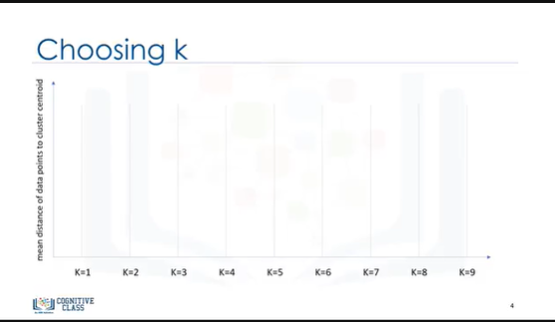

Essentially, determining the number of clusters in a data set, or k, as in the k-Means algorithm, is a frequent problem in data clustering.

The correct choice of k is often ambiguous, because it’s very dependent on the shape and scale of the distribution of points in a data set.

Essentiellement, la détermination du nombre de grappes dans un ensemble de données, ou k, comme dans l'algorithme k-Means, est un problème fréquent dans le regroupement des données.

Le choix correct de k est souvent ambigu, car il dépend beaucoup de la forme et de l'échelle de la distribution des points dans un ensemble de données.

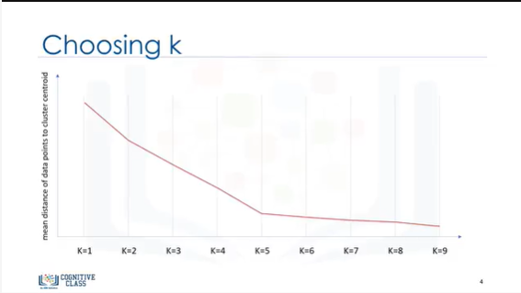

There are some approaches to address this problem, but one of the techniques that is commonly used, is to run the clustering across the different values of K, and looking at a metric of accuracy for clustering.

This metric can be “mean distance between data points and their cluster centroid,” which indicate how dense our clusters are, or to what extend we minimized the error of clustering.

Then looking at the change of this metric, we can find the best value for k.

But the problem is that with increasing the number of clusters, the distance of centroids to data points will always reduce.

This means, increasing K will always decrease the “error.”

Il existe certaines approches pour résoudre ce problème, mais l'une des techniques les plus couramment utilisées consiste à faire passer le regroupement par les différentes valeurs de K, et à examiner une mesure de la précision du regroupement.

Cette mesure peut être la "distance moyenne entre les points de données et leur centre de gravité", qui indique la densité de nos grappes ou la mesure dans laquelle nous avons minimisé l'erreur de mise en grappe.

Ensuite, en examinant la variation de cette mesure, nous pouvons trouver la meilleure valeur pour k.

Mais le problème est qu'avec l'augmentation du nombre de grappes, la distance des centroïdes aux points de données diminuera toujours.

Cela signifie qu'en augmentant K, l'"erreur" diminuera toujours.

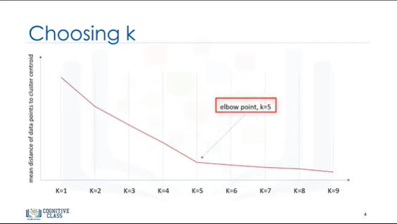

So, the value of the metric as a function of K is plotted and the "elbow point" is determined, where the rate of decrease sharply shifts. It is the right K for clustering.

This method is called the “elbow” method.

Ainsi, la valeur de la métrique en fonction de K est tracée et le "point du coude" est déterminé, où le taux de diminution se déplace fortement. C'est le bon K pour le regroupement.

Cette méthode est appelée la méthode du "coude".

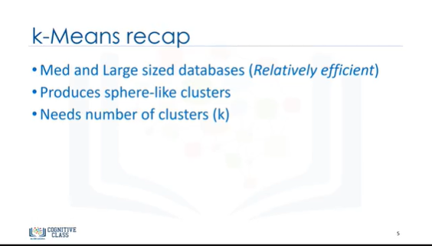

So, let’s recap k-Means clustering: k-Means is a partitioned-based clustering, which is:

a) Relatively efficient on medium and large sized datasets;

b) Produces sphere-like clusters, because the clusters are shaped around the centroids;

and c) Its drawback is that we should pre-specify the number of clusters, and this is not an easy task.

Thanks for watching!

Donc, récapitulons le clustering de k-Means : k-Means est un cluster basé sur des partitions, ce qui est :

a) Relativement efficace sur des ensembles de données de taille moyenne et grande ;

b) Produit des clusters de type sphérique, car les clusters sont formés autour des centroïdes ;

et c) Son inconvénient est que nous devons spécifier à l'avance le nombre de clusters, ce qui n'est pas une tâche facile.

Merci d'avoir regardé !

### Hierarchical Clustering

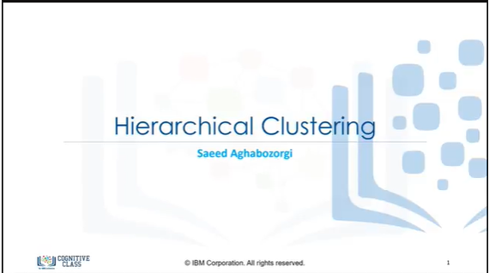

Hello, and welcome! In this video, we’ll be covering Hierarchical clustering.

So let’s get started.

Bonjour et bienvenue ! Dans cette vidéo, nous allons couvrir le regroupement hiérarchique.

Commençons donc.

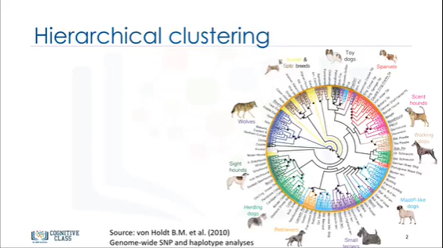

Let’s look at this chart. An international team of scientists, led by UCLA biologists, used this dendrogram to report genetic data from more than 900 dogs from 85 breeds -- and more than 200 wild gray wolves worldwide, including populations from North America, Europe, the Middle East, and East Asia.

They used molecular genetic techniques to analyze more than 48,000 genetic markers.

This diagram, shows hierarchical clustering of these animals based on the similarity in their genetic data.

Examinons ce tableau. Une équipe internationale de scientifiques, dirigée par des biologistes de l'UCLA, a utilisé ce dendrogramme pour rapporter les données génétiques de plus de 900 chiens de 85 races - et de plus de 200 loups gris sauvages dans le monde, y compris des populations d'Amérique du Nord, d'Europe, du Moyen-Orient et d'Asie de l'Est.

Ils ont utilisé des techniques de génétique moléculaire pour analyser plus de 48 000 marqueurs génétiques.

Ce diagramme, montre le regroupement hiérarchique de ces animaux en fonction de la similitude de leurs données génétiques.

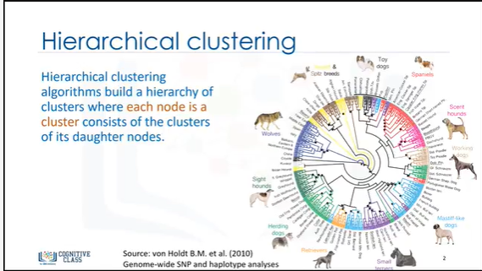

Hierarchical clustering algorithms build a hierarchy of clusters where each node is a cluster consisting of the clusters of its daughter nodes.

Les algorithmes de mise en grappes hiérarchiques construisent une hiérarchie de grappes où chaque nœud est une grappe composée des grappes de ses nœuds filles.

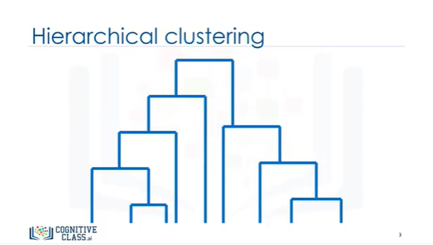

Strategies for hierarchical clustering generally fall into two types: Divisive and Agglomerative.

Les stratégies de regroupement hiérarchique sont généralement de deux types : Divisives et Agglomératives.

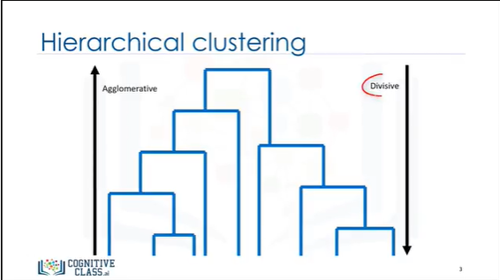

Divisive is top-down, so you start with all observations in a large cluster and break it down into smaller pieces.

Think about divisive as "dividing" the cluster.

La division se fait de haut en bas, donc vous commencez avec toutes les observations d'un grand groupe et vous les décomposez en plus petits morceaux.

Pensez que diviser, c'est "diviser" le groupe.

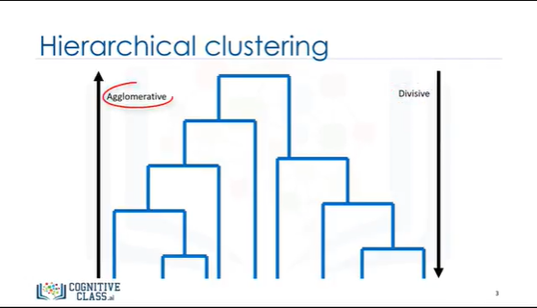

Agglomerative is the opposite of divisive, so it is bottom-up, where each observation starts in its own cluster and pairs of clusters are merged together as they move up the hierarchy.

Agglomeration means to amass or collect things, which is exactly what this does with the cluster.

The Agglomerative approach is more popular among data scientists and so it is the main subject of this video.

Agglomérat est l'opposé de diviseur, donc il est ascendant, où chaque observation commence dans sa propre grappe et les paires de grappes sont fusionnées ensemble à mesure qu'elles montent dans la hiérarchie.

Agglomérer signifie amasser ou rassembler des choses, ce qui est exactement ce que cela fait avec le cluster.

L'approche agglomérative est plus populaire parmi les spécialistes des données et c'est donc le sujet principal de cette vidéo.

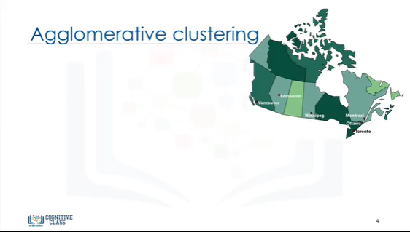

Let’s look at a sample of Agglomerative clustering.

This method builds the hierarchy from the individual elements by progressively merging clusters.

Examinons un exemple de regroupement d'agglomérations.

Cette méthode permet de construire la hiérarchie à partir des éléments individuels en fusionnant progressivement les grappes.

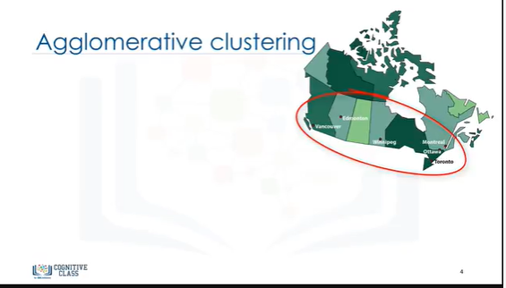

In our example, let’s say we want to cluster 6 cities in Canada based on their distances from one another.

They are : Toronto, Ottawa, Vancouver, Montreal, Winnipeg, and Edmonton.

Dans notre exemple, disons que nous voulons regrouper 6 villes au Canada en fonction de leur distance les unes par rapport aux autres.

Elles sont : Toronto, Ottawa, Vancouver, Montréal, Winnipeg et Edmonton.

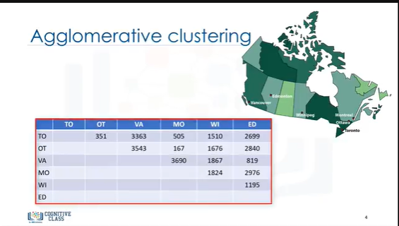

We construct a distance matrix at this stage, where the numbers in the row i column j is the distance between the i and j cities. In fact, this table shows the distances between each pair of cities.

The algorithm is started by assigning each city to its own cluster.

Nous construisons à ce stade une matrice de distance, où les chiffres de la ligne i colonne j sont la distance entre les villes i et j. En fait, ce tableau indique les distances entre chaque paire de villes.

L'algorithme est lancé en affectant chaque ville à son propre groupe.

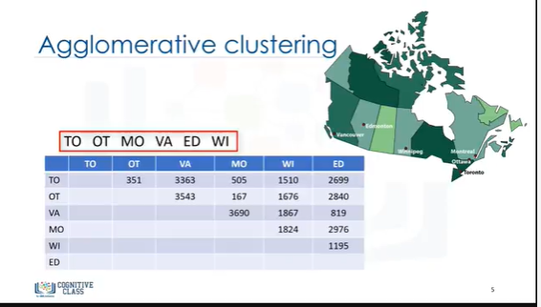

So, if we have 6 cities, we have 6 clusters, each containing just one city.

Let’s note each city by showing the first two characters of its name.

The first step is to determine which cities -- let’s call them clusters from now on -- to merge into a cluster.

Usually, we want to take the two closest clusters according to the chosen distance.

Donc, si nous avons 6 villes, nous avons 6 groupes, chacun contenant une seule ville.

Notons chaque ville en montrant les deux premiers caractères de son nom.

La première étape consiste à déterminer quelles villes - appelons-les désormais "grappes" - doivent être fusionnées en une grappe.

Habituellement, nous voulons prendre les deux grappes les plus proches en fonction de la distance choisie.

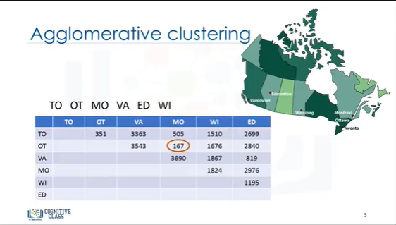

Looking at the distance matrix, Montreal and Ottawa are the closest clusters.

Si l'on regarde la matrice de distance, Montréal et Ottawa sont les grappes les plus proches.

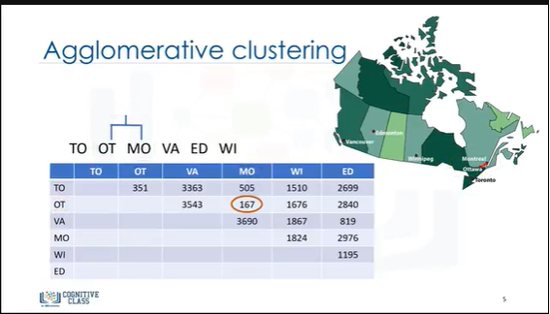

So, we make a cluster out of them.

Please notice that we just use a simple 1-dimentional distance feature here, but our object can be multi-dimensional, and distance measurement can be either Euclidean, Pearson, average distance, or many others, depending on data type and domain knowledge.

Anyhow, we have to merge these two closest cities in the distance matrix as well.

Nous en faisons donc une grappe.

Veuillez noter que nous utilisons ici une simple fonction de distance unidimensionnelle, mais notre objet peut être multidimensionnel, et la mesure de la distance peut être soit euclidienne, soit de Pearson, soit une distance moyenne, ou bien d'autres, selon le type de données et la connaissance du domaine.

Quoi qu'il en soit, nous devons également fusionner ces deux villes les plus proches dans la matrice de distance.

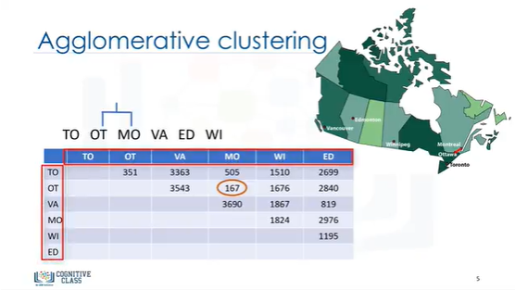

So, rows and columns are merged as the cluster is constructed.

As you can see in the distance matrix, rows and columns related to Montreal and Ottawa cities are merged as the cluster is constructed.

Ainsi, les lignes et les colonnes sont fusionnées au fur et à mesure de la construction du groupe.

Comme vous pouvez le voir dans la matrice de distance, les lignes et les colonnes relatives aux villes de Montréal et d'Ottawa sont fusionnées au fur et à mesure de la construction de la grappe.

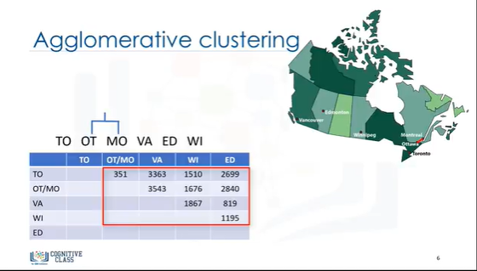

Then, the distances from all cities to this new merged cluster get updated.

But how?

Ensuite, les distances entre toutes les villes et cette nouvelle grappe fusionnée sont mises à jour.

Mais comment ?

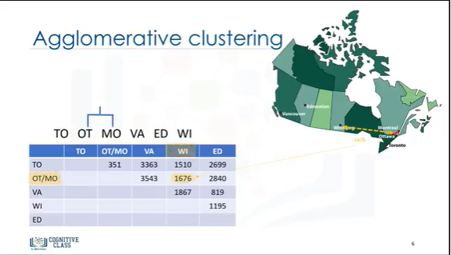

For example, how do we calculate the distance from Winnipeg to the Ottawa-Montreal cluster ?

Well, there are different approaches, but let’s assume, for example, we just select the distance from the centre of the Ottawa-Montreal cluster to Winnipeg.

Updating the distance matrix, we now have one less cluster.

Next, we look for the closest clusters once again.

Par exemple, comment calculer la distance entre Winnipeg et le pôle d'attraction Ottawa-Montréal ?

Il existe différentes approches, mais supposons, par exemple, que nous choisissions simplement la distance entre le centre de la grappe Ottawa-Montréal et Winnipeg.

En mettant à jour la matrice de distance, nous avons maintenant une grappe de moins.

Ensuite, nous recherchons à nouveau les grappes les plus proches.

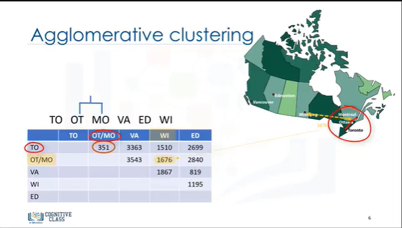

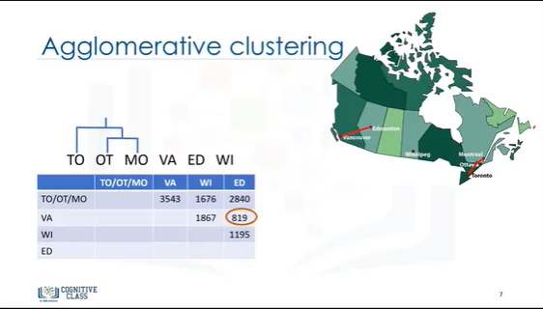

In this case, Ottawa-Montreal and Toronto are the closest ones, which creates another cluster.

Dans ce cas, Ottawa-Montréal et Toronto sont les plus proches, ce qui crée une autre grappe.

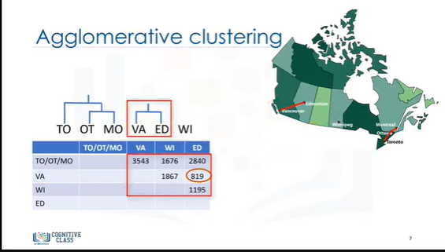

In the next step, the closest distance is between the Vancouver cluster and the Edmonton cluster.

Forming a new cluster, their data in the matrix table gets updated.

Dans l'étape suivante, la distance la plus proche est celle qui sépare les grappes de Vancouver et d'Edmonton.

En formant une nouvelle grappe, leurs données dans le tableau matriciel sont mises à jour.

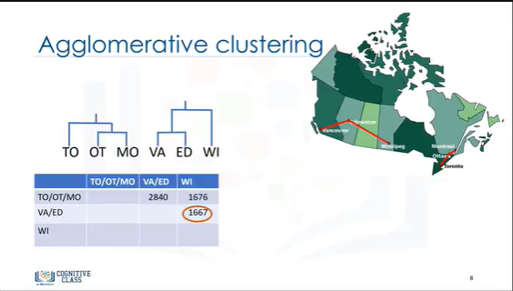

Essentially, the rows and columns are merged as the clusters are merged and the distance updated.

This is a common way to implement this type of clustering, and has the benefit of caching distances between clusters.

In the same way, agglomerative algorithm proceeds by merging clusters.

Essentiellement, les lignes et les colonnes sont fusionnées au fur et à mesure que les groupes sont fusionnés et que la distance est mise à jour.

Il s'agit d'une méthode courante pour mettre en œuvre ce type de regroupement, qui présente l'avantage de mettre en cache les distances entre les groupes.

De la même manière, l'algorithme d'agglomération procède par fusion de grappes.

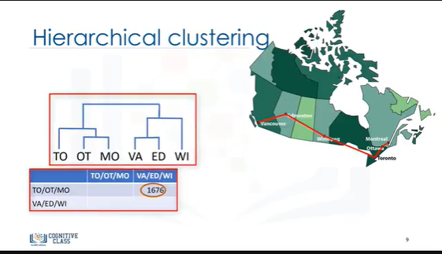

And we repeat it until all clusters are merged and the tree becomes completed.

It means, until all cities are clustered into a single cluster of size 6.

Et nous le répétons jusqu'à ce que tous les groupes soient fusionnés et que l'arbre soit complet.

C'est-à-dire, jusqu'à ce que toutes les villes soient regroupées en une seule grappe de taille 6.

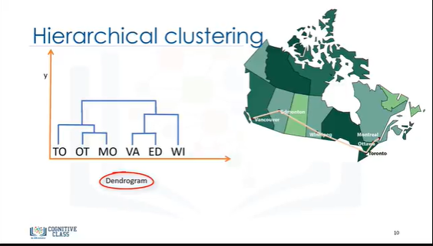

Hierarchical clustering is typically visualized as a dendrogram as shown on this slide.

Each merge is represented by a horizontal line.

The y-coordinate of the horizontal line is the similarity of the two clusters that were merged, where cities are viewed as singleton clusters.

Le regroupement hiérarchique est généralement visualisé sous la forme d'un dendrogramme, comme le montre cette diapositive.

Chaque fusion est représentée par une ligne horizontale.

La coordonnée y de la ligne horizontale est la similarité des deux groupes qui ont été fusionnés, où les villes sont considérées comme des groupes simples.

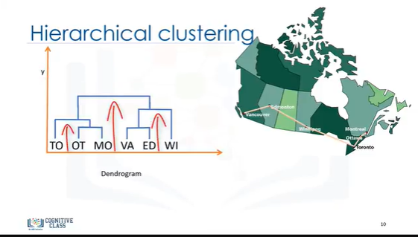

By moving up from the bottom layer to the top node, a dendrogram allows us to reconstruct the history of merges that resulted in the depicted clustering.

Essentially, Hierarchical clustering does not require a pre-specified number of clusters.

En remontant de la couche inférieure vers le nœud supérieur, un dendrogramme nous permet de reconstituer l'histoire des fusions qui ont abouti à la mise en grappe illustrée.

Essentiellement, la mise en grappes hiérarchique ne nécessite pas un nombre prédéfini de grappes.

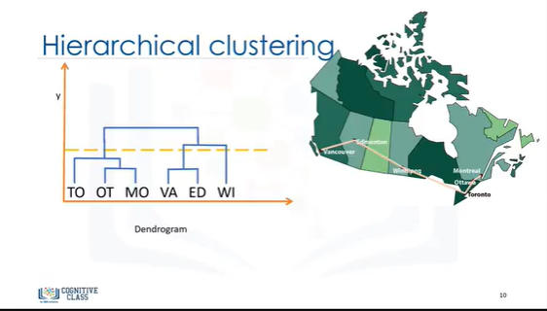

However, in some applications we want a partition of disjoint clusters just as in flat clustering.

In those cases, the hierarchy needs to be cut at some point.

Cependant, dans certaines applications, nous voulons une partition des clusters disjoints tout comme dans les clusters plats.

Dans ces cas, la hiérarchie doit être réduite à un certain point.

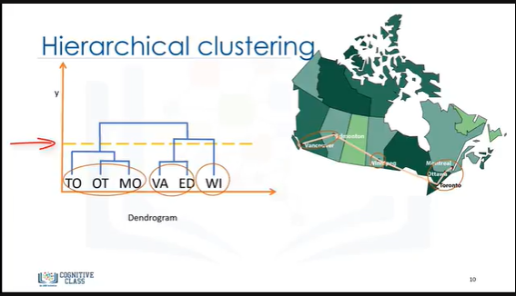

For example here, cutting in a specific level of similarity, we create 3 clusters of similar cities.

This concludes this video.

Thanks for watching.

Par exemple ici, en coupant dans un niveau spécifique de similarité, nous créons 3 groupes de villes similaires.

Ceci conclut cette vidéo.

Merci de l'avoir regardée.

### DBSCAN Clustering



Hello, and welcome! In this video, we’ll be covering DBSCAN, a density-based clustering algorithm, which is appropriate to use when examining spatial data.

So let’s get started.

Bonjour et bienvenue ! Dans cette vidéo, nous allons couvrir DBSCAN, un algorithme de regroupement basé sur la densité, qui est approprié pour l'examen des données spatiales.

Alors, commençons.

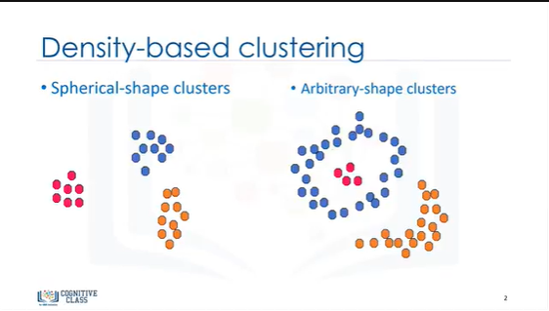

Most of the traditional clustering techniques, such as k-means, hierarchical, and fuzzy clustering, can be used to group data in an un-supervised way.

La plupart des techniques de regroupement traditionnelles, telles que les k-means, le regroupement hiérarchique et flou, peuvent être utilisées pour regrouper des données de manière non supervisée.

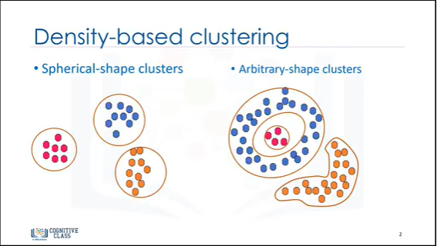

However, when applied to tasks with arbitrary shape clusters, or clusters within clusters, traditional techniques might not be able to achieve good results.

That is, elements in the same cluster might not share enough similarity -- or the performance may be poor.

Cependant, lorsqu'elles sont appliquées à des tâches ayant des groupes de formes arbitraires, ou des groupes à l'intérieur de groupes, les techniques traditionnelles peuvent ne pas être en mesure d'obtenir de bons résultats.

En d'autres termes, les éléments d'un même groupe peuvent ne pas être suffisamment similaires ou les performances peuvent être médiocres.

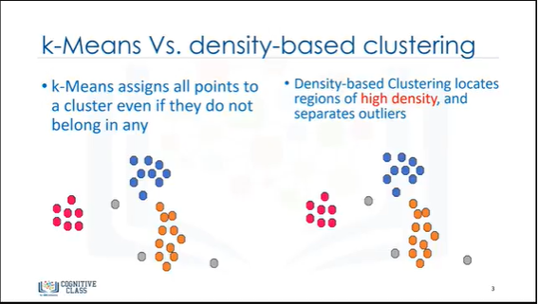

Additionally, while partitioning-based algorithms, such as K-Means, may be easy to understand and implement in practice, the algorithm has no notion of outliers.

En outre, si les algorithmes basés sur le partitionnement, tels que K-Means, peuvent être faciles à comprendre et à mettre en œuvre dans la pratique, l'algorithme n'a aucune notion de valeurs aberrantes.

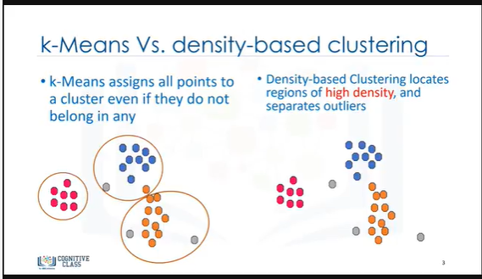

That is, all points are assigned to a cluster, even if they do not belong in any.

In the domain of anomaly detection, this causes problems as anomalous points will be assigned to the same cluster as "normal" data points.

The anomalous points pull the cluster centroid towards them, making it harder to classify them as anomalous points.

Autrement dit, tous les points sont attribués à un groupe, même s'ils n'appartiennent à aucun groupe.

Dans le domaine de la détection des anomalies, cela pose des problèmes car les points anormaux seront affectés au même groupe que les points de données "normaux".

Les points anormaux tirent le centre de gravité de la grappe vers eux, ce qui rend plus difficile leur classification en tant que points anormaux.

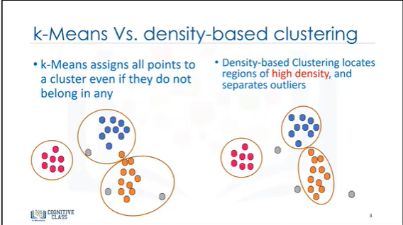

In contrast, Density-based clustering locates regions of high density that are separated from one another by regions of low density.

Density, in this context, is defined as the number of points within a specified radius.

En revanche, le regroupement basé sur la densité permet de localiser les régions à forte densité qui sont séparées les unes des autres par des régions à faible densité.

La densité, dans ce contexte, est définie comme le nombre de points dans un rayon donné.

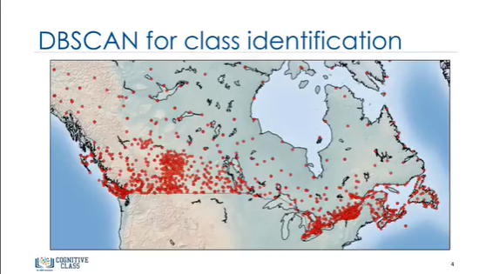

A specific and very popular type of density-based clustering is DBSCAN.

DBSCAN is particularly effective for tasks like class identification on a spatial context.

The wonderful attribute of the DBSCAN algorithm is that it can find out any arbitrary shape cluster without getting affected by noise.

Un type spécifique et très populaire de regroupement basé sur la densité est le DBSCAN.

DBSCAN est particulièrement efficace pour des tâches telles que l'identification de classes dans un contexte spatial.

L'attribut merveilleux de l'algorithme DBSCAN est qu'il peut trouver n'importe quelle grappe de forme arbitraire sans être affecté par le bruit.

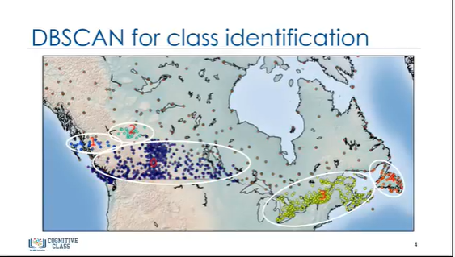

For example, this map shows the location of weather stations in Canada.

DBSCAN can be used here to find the group of stations, which show the same weather conditions.

As you can see, it not only finds different arbitrary shaped clusters, it can find the denser part of data-centered samples by ignoring less-dense areas or noises.

Par exemple, cette carte indique l'emplacement des stations météorologiques au Canada.

DBSCAN peut être utilisé ici pour trouver le groupe de stations qui présentent les mêmes conditions météorologiques.

Comme vous pouvez le voir, non seulement il trouve des groupes de formes arbitraires différentes, mais il peut aussi trouver la partie la plus dense des échantillons centrés sur les données en ignorant les zones moins denses ou les bruits.

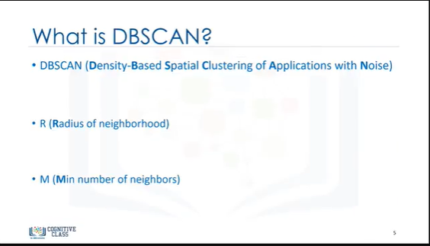

Now, let's look at this clustering algorithm to see how it works.

Examinons maintenant cet algorithme de regroupement pour voir comment il fonctionne.

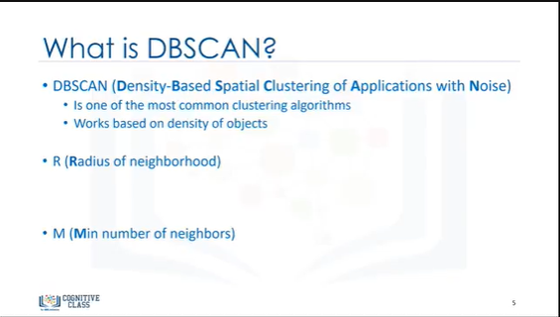

DBSCAN stands for Density-Based Spatial Clustering of Applications with Noise.

This technique is one of the most common clustering algorithms, which works based on density of object. DBSCAN works on the idea is that if a particular point belongs to a cluster, it should be near to lots of other points in that cluster.

DBSCAN signifie Density-Based Spatial Clustering of Applications with Noise.

Cette technique est l'un des algorithmes de mise en grappe les plus courants, qui fonctionne sur la base de la densité de l'objet. DBSCAN repose sur l'idée que si un point particulier appartient à un groupe, il doit être proche de nombreux autres points de ce groupe.

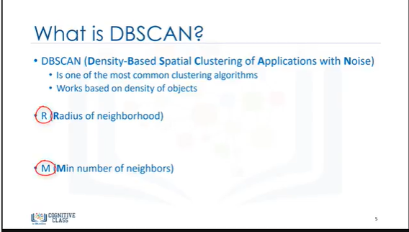

It works based on 2 parameters: Radius and Minimum Points.

R determines a specified radius that, if it includes enough points within it, we call it a "dense area."

M determines the minimum number of data points we want in a neighborhood to define a cluster.

Il fonctionne sur la base de 2 paramètres : Rayon et Points minimums.

R détermine un rayon spécifié qui, s'il comprend suffisamment de points à l'intérieur, on l'appelle une "zone dense".

M détermine le nombre minimum de points de données que nous voulons dans un quartier pour définir un groupe.

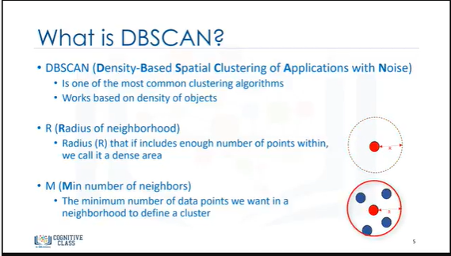

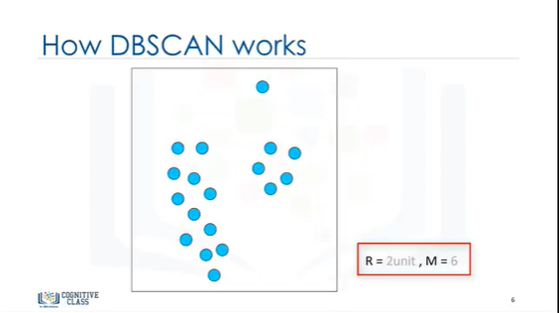

Let’s define radius as 2 units. For the sake of simplicity, assume it as radius of 2 centimeters around a point of interest.

Also, let’s set the minimum point, or M, to be 6 points including the point of interest.

To see how DBSCAN works, we have to determine the type of points.

Définissons le rayon comme étant 2 unités. Par souci de simplicité, supposons qu'il s'agit d'un rayon de 2 centimètres autour d'un point d'intérêt.

De plus, fixons le point minimum, ou M, à 6 points, y compris le point d'intérêt.

Pour voir comment DBSCAN fonctionne, nous devons déterminer le type de points.

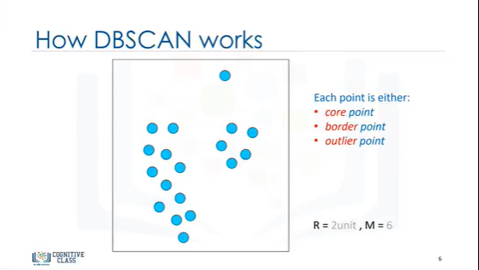

Each point in our dataset can be either a core, border, or outlier point.

Don’t worry, I’ll explain what these points are, in a moment.

But the whole idea behind the DBSCAN algorithm is to visit each point, and find its type first.

Then we group points as clusters based on their types.

Chaque point de notre ensemble de données peut être soit un point central, soit une frontière, soit un point aberrant.

Ne vous inquiétez pas, je vous expliquerai ce que sont ces points dans un instant.

Mais l'idée derrière l'algorithme DBSCAN est de visiter chaque point, et de trouver son type en premier.

Ensuite, nous regroupons les points en grappes en fonction de leur type.

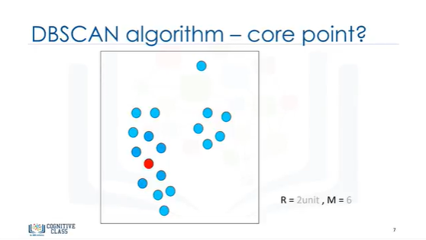

Let’s pick a point randomly. First we check to see whether it’s a core data point.

So, what is a core point?

Choisissons un point au hasard. Nous vérifions d'abord s'il s'agit d'un point de données de base.

Alors, qu'est-ce qu'un point central ?

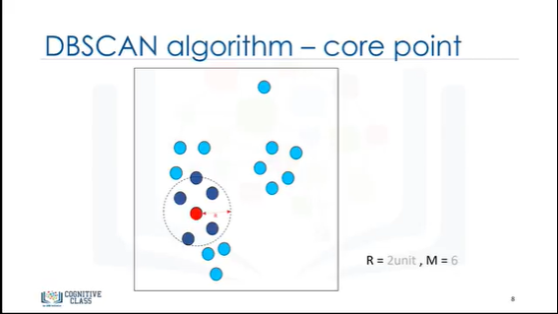

A data point is a core point if, within R-neighborhood of the point, there are at least M points.

Un point de données est un point central si, dans le voisinage R du point, il y a au moins M points.

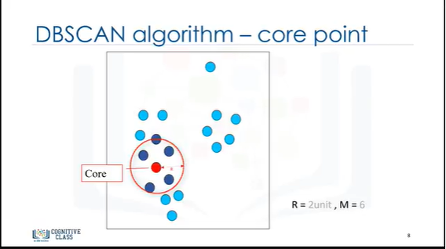

For example, as there are 6 points in the 2-centimeter neighbor of the red point, we mark this point as a core point.

Ok, what happens if it’s NOT a core point?

Let’s look at another point.

Par exemple, comme il y a 6 points dans le voisinage de 2 centimètres du point rouge, nous marquons ce point comme un point central.

Ok, que se passe-t-il si ce n'est PAS un point central ?

Regardons un autre point.

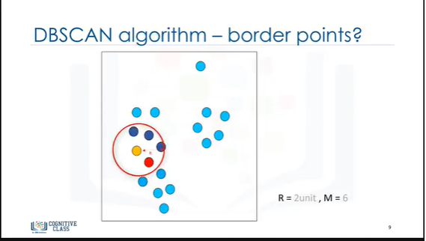

Is this point a core point? No.

As you can see, there are only 5 points in this neighborhood, including the yellow point.

So, what kind of point is this one?

Ce point est-il un point essentiel ? Non.

Comme vous pouvez le voir, il n'y a que 5 points dans ce quartier, dont le point jaune.

Alors, quel genre de point est celui-ci ?

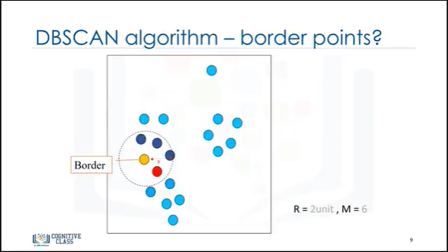

In fact, it is a "border" point.

What is a border point? A data point is a BORDER point if:

a. Its neighborhood contains less than M data points, or

b. It is reachable from some core point.

En fait, il s'agit d'un point "frontière".

Qu'est-ce qu'un point frontière ? Un point de données est un point FRONTIÈRE si :

a. Son voisinage contient moins de M points de données, ou

b. Il est accessible à partir d'un point central.

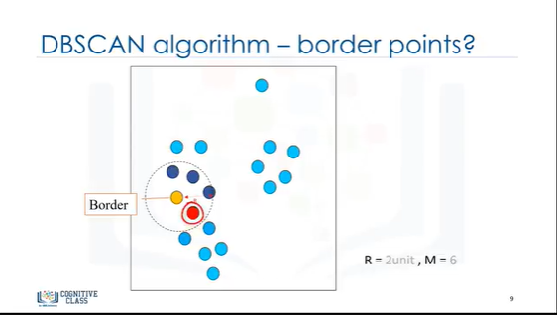

Here, Reachability means it is within R-distance from a core point.

It means that even though the yellow point is within the 2-centimeter neighborhood of the red point, it is not by itself a core point, because it does not have at least 6 points in its neighborhood.

Ici, l'accessibilité signifie qu'il est à une distance R d'un point central.

Cela signifie que même si le point jaune se trouve dans le voisinage de 2 centimètres du point rouge, il n'est pas en soi un point central, car il n'a pas au moins 6 points dans son voisinage.

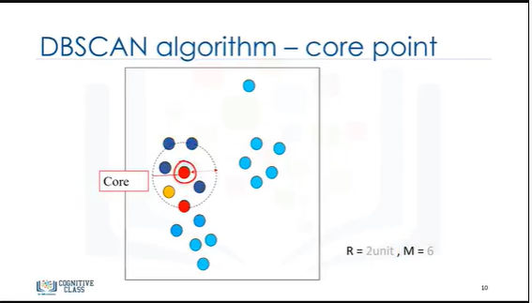

We continue with the next point. As you can see it is also a core point.

Nous poursuivons avec le point suivant. Comme vous pouvez le voir, c'est aussi un point essentiel.

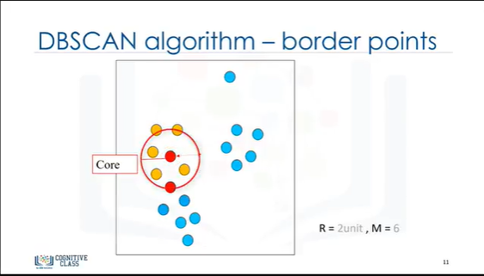

And all points around it, which are not core points, are border points.

Et tous les points qui l'entourent, qui ne sont pas des points centraux, sont des points de frontière.

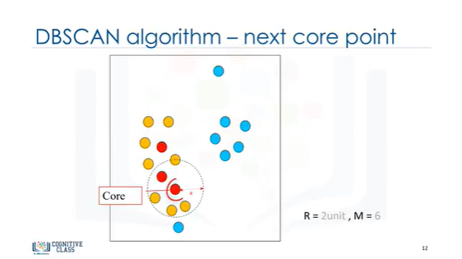

Next core point.

Prochain point essentiel.

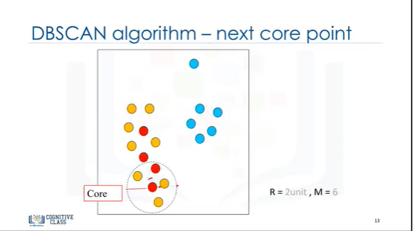

And next core point.

Et le prochain point essentiel.

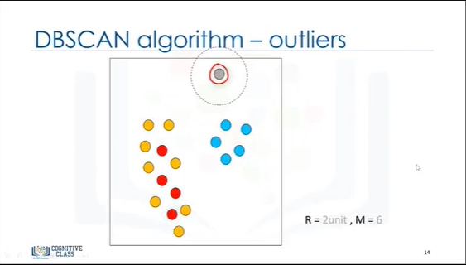

Let’s take this point.

You can see it is not a core point, nor is it a border point.

Prenons ce point.

Vous pouvez voir qu'il ne s'agit pas d'un point central, ni d'un point frontalier.

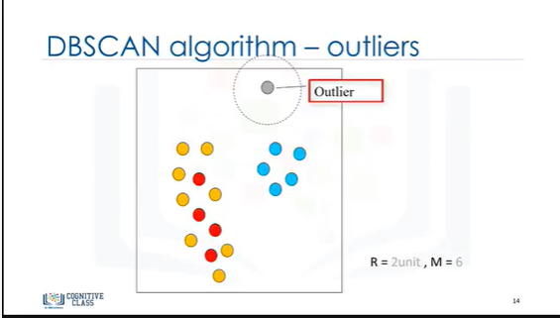

So, we’d label it as an outlier.

What is an outlier? An outlier is a point that: Is not a core point, and also, is not close enough to be reachable from a core point.

Nous l'appellerions donc une valeur aberrante.

Qu'est-ce qu'une valeur aberrante ? Une valeur aberrante est un point qui : n'est pas un point central, et qui n'est pas non plus assez proche pour être accessible à partir d'un point central.

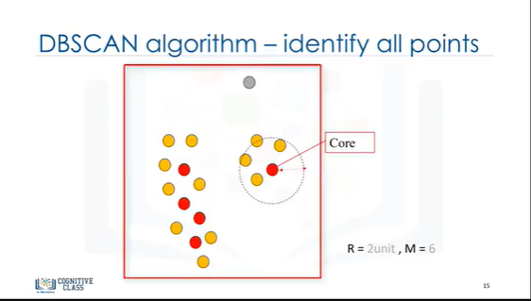

We continue and visit all the points in the dataset and label them as either Core, Border, or Outlier.

Nous continuons et visitons tous les points de l'ensemble de données et les étiquetons comme étant soit le noyau, soit la frontière, soit l'aberration.

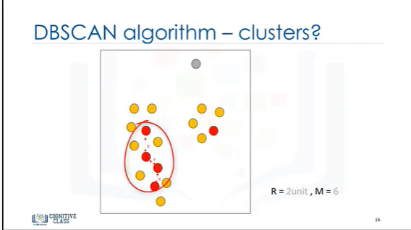

The next step is to connect core points that are neighbors, and put them in the same cluster.

L'étape suivante consiste à relier des points centraux qui sont voisins, et à les mettre dans le même groupe.

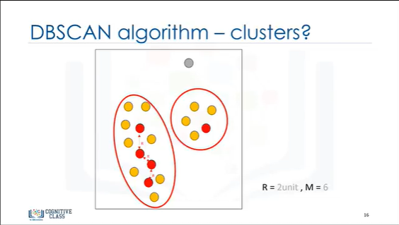

So, a cluster is formed as at least one core point, plus all reachable core points, plus all their borders.

Ainsi, un cluster est formé d'au moins un point central, plus tous les points centraux accessibles, plus toutes leurs frontières.

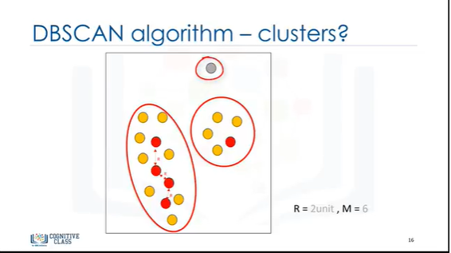

It simply shapes all the clusters and finds outliers as well.

Il se contente de donner une forme à tous les groupes et de repérer les valeurs aberrantes.

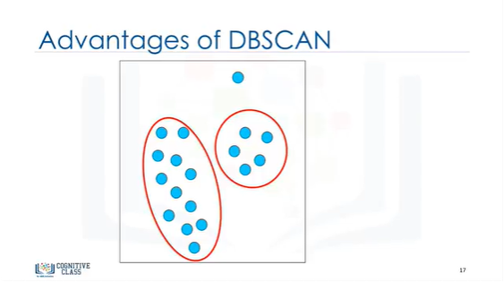

Let’s review this one more time to see why DBSCAN is cool.

Revoyons cela une fois de plus pour voir pourquoi le DBSCAN est cool.

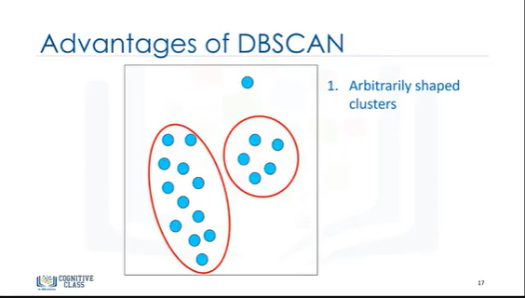

DBSCAN can find arbitrarily shaped clusters.

DBSCAN peut trouver des clusters de forme arbitraire.

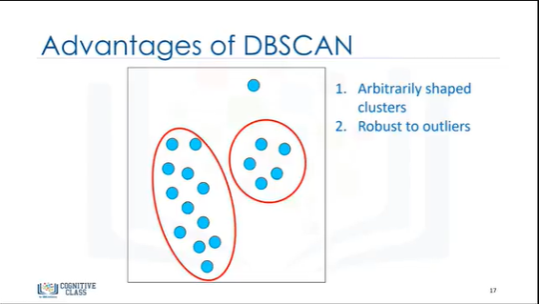

It can even find a cluster completely surrounded by a different cluster. DBSCAN has a notion of noise, and is robust to outliers.

Il peut même trouver un groupe complètement entouré par un autre groupe. DBSCAN a une notion de bruit, et est robuste aux valeurs aberrantes.

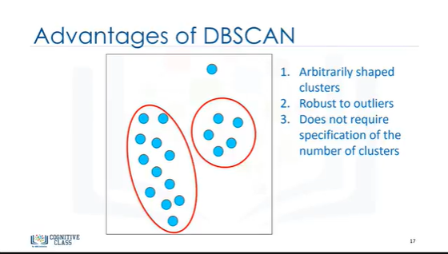

On top of that, DBSCAN makes it very practical for use in many really world problems because it does not require one to specify the number of clusters, such as K in k-Means.

This concludes this video.

Thanks for watching!

En outre, DBSCAN est très pratique pour de nombreux problèmes réellement mondiaux car il n'est pas nécessaire de spécifier le nombre de groupes, comme par exemple K en k-Means.

Ceci conclut cette vidéo.

Merci de l'avoir regardée !

### Module 5 - Recommender Systems

### Learning Objectives

**In this lesson you will learn about:**

* + - To understand the purpuse and mechanizem of recommendation systems.
    - To understand different types of recommander systems.
    - To implement recommender system on a real dataset.

**Dans cette leçon, vous en apprendrez plus sur :**

* Comprendre le but et le mécanisme des systèmes de recommandation.
* Comprendre les différents types de systèmes de recommandation.
* Mettre en œuvre un système de recommandation sur un ensemble de données réel.

### Intro to Recommender Systems

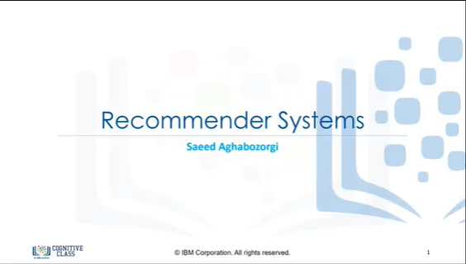

Hello, and welcome! In this video, we’ll be going through a quick introduction to recommendation systems.

So, let’s get started.

Bonjour et bienvenue ! Dans cette vidéo, nous allons faire une rapide introduction aux systèmes de recommandation.

Alors, commençons.

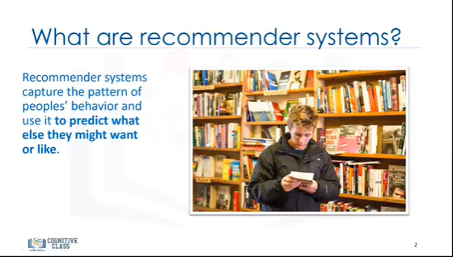

Even though peoples’ tastes may vary, they generally follow patterns.

By that, I mean that there are similarities in the things that people tend to like … or another way to look at it, is that people tend to like things in the same category or things that share the same characteristics.

Même si les goûts des gens peuvent varier, ils suivent généralement des schémas.

Je veux dire par là qu'il y a des similitudes dans les choses que les gens ont tendance à aimer... ou, autrement dit, que les gens ont tendance à aimer les choses de la même catégorie ou les choses qui partagent les mêmes caractéristiques.

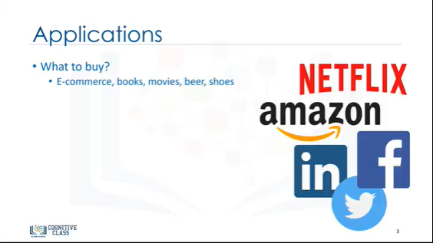

For example, if you’ve recently purchased a book on Machine Learning in Python and you’ve enjoyed reading it, it’s very likely that you’ll also enjoy reading a book on Data Visualization.

People also tend to have similar tastes to those of the people they’re close to in their lives. Recommender systems try to capture these patterns and similar behaviors, to help predict what else you might like.

Par exemple, si vous avez récemment acheté un livre sur l'apprentissage automatique en Python et que vous avez pris plaisir à le lire, il est très probable que vous preniez également plaisir à lire un livre sur la visualisation des données.

Les gens ont aussi tendance à avoir des goûts similaires à ceux des personnes dont ils sont proches dans leur vie. Les systèmes de recommandation essaient de saisir ces modèles et ces comportements similaires, afin de vous aider à prévoir ce que vous pourriez aimer d'autre.

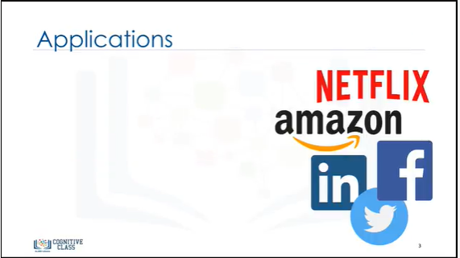

Recommender systems have many applications that I’m sure you’re already familiar with.

Indeed, Recommender systems are usually at play on many websites. For example, suggesting books on Amazon and movies on Netflix.

In fact, everything on Netflix’s website is driven by customer selection.

If a certain movie gets viewed frequently enough, Netflix’s recommender system ensures that that movie gets an increasing number of recommendations.

Les systèmes de recommandation ont de nombreuses applications que vous connaissez déjà, j'en suis sûr.

En effet, les systèmes de recommandation sont généralement utilisés sur de nombreux sites web. Par exemple, suggérer des livres sur Amazon et des films sur Netflix.

En fait, tout ce qui se trouve sur le site web de Netflix est déterminé par la sélection des clients.

Si un certain film est visionné assez souvent, le système de recommandation de Netflix fait en sorte que ce film reçoive un nombre croissant de recommandations.

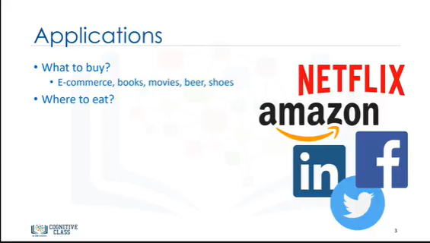

Another example can be found in a daily-use mobile app, where a recommender engine is used to recommend anything from where to eat, or, what job to apply to.

Un autre exemple se trouve dans une application mobile utilisée quotidiennement, où un moteur de recommandation est utilisé pour recommander n'importe quoi, par exemple où manger ou à quel emploi postuler.

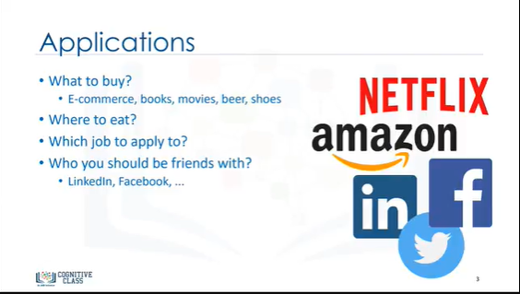

On social media, sites like Facebook or LinkedIn, regularly recommend friendships.

Recommender systems are even used to personalize your experience on the web.

Sur les médias sociaux, des sites comme Facebook ou LinkedIn, recommandent régulièrement des amitiés.

Des systèmes de recommandation sont même utilisés pour personnaliser votre expérience sur le web.

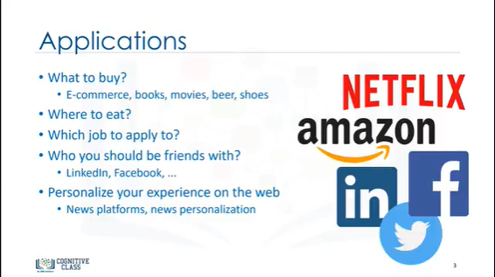

For example, when you go to a news platform website, a recommender system will make note of the types of stories that you clicked on and make recommendations on which types of stories you might be interested in reading, in future.

There are many of these types of examples and they are growing in number every day.

Par exemple, lorsque vous vous rendez sur le site d'une plateforme d'information, un système de recommandation prendra note des types d'articles sur lesquels vous avez cliqué et vous fera des recommandations sur les types d'articles que vous pourriez être intéressé à lire, à l'avenir.

Il existe de nombreux exemples de ce type et leur nombre augmente chaque jour.

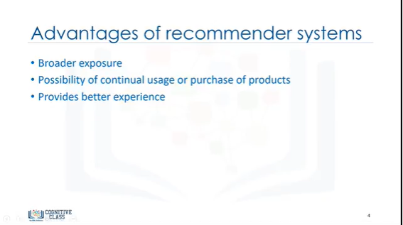

So, let’s take a closer look at the main benefits of using a recommendation system.

One of the main advantages of using recommendation systems is that users get a broader exposure to many different products they might be interested in.

This exposure encourages users towards continual usage or purchase of their product.

Not only does this provide a better experience for the user but it benefits the service provider, as well, with increased potential revenue and better security for its customers.

Examinons donc de plus près les principaux avantages de l'utilisation d'un système de recommandation.

L'un des principaux avantages de l'utilisation des systèmes de recommandation est que les utilisateurs sont plus largement exposés à de nombreux produits différents qui pourraient les intéresser.

Cette exposition encourage les utilisateurs à utiliser ou à acheter leur produit de façon continue.

Non seulement l'utilisateur bénéficie d'une meilleure expérience, mais le fournisseur de services en profite également, avec un potentiel de revenus accru et une meilleure sécurité pour ses clients.

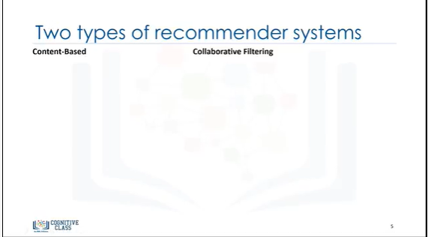

There are generally 2 main types of recommendation systems :

* Content-based
* and collaborative filtering.

Il existe généralement deux grands types de systèmes de recommandation :

* Basé sur le contenu
* et le filtrage collaboratif.

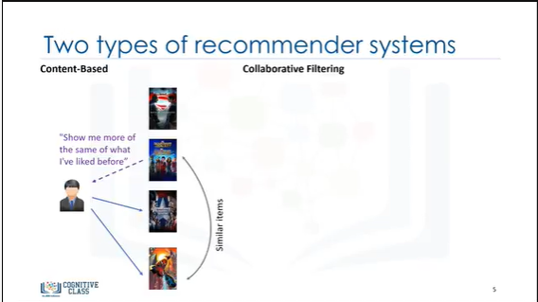

The main difference between each, can be summed up by the type of statement that a consumer might make.

For instance, the main paradigm of a Content-based recommendation system is driven by the statement: “Show me more of the same of what I've liked before."

La principale différence entre les deux, peut se résumer au type de déclaration que peut faire un consommateur.

Par exemple, le paradigme principal d'un système de recommandation basé sur le contenu est déterminé par la déclaration : "Montrez-moi davantage de ce que j'ai déjà aimé".

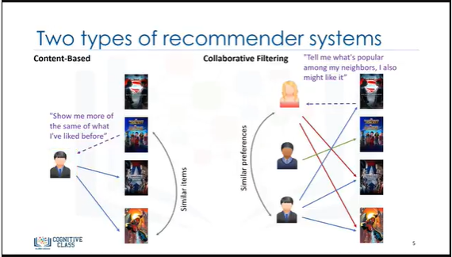

Content-based systems try to figure out what a user's favorite aspects of an item are, and then make recommendations on items that share those aspects.

Collaborative filtering is based on a user saying, “Tell me what's popular among my neighbors because I might like it too.”

Collaborative filtering techniques find similar groups of users, and provide recommendations based on similar tastes within that group.

In short, it assumes that a user might be interested in what similar users are interested in.

Also, there are Hybrid recommender systems, which combine various mechanisms.

Les systèmes basés sur le contenu tentent de déterminer quels sont les aspects préférés d'un utilisateur, puis de faire des recommandations sur les articles qui partagent ces aspects.

Le filtrage collaboratif est basé sur le fait qu'un utilisateur dit : "Dites-moi ce qui est populaire chez mes voisins parce que je pourrais l'aimer aussi".

Les techniques de filtrage collaboratif trouvent des groupes d'utilisateurs similaires et fournissent des recommandations basées sur les goûts similaires de ce groupe.

En bref, il suppose qu'un utilisateur pourrait être intéressé par ce qui intéresse des utilisateurs similaires.

Il existe également des systèmes de recommandation hybrides, qui combinent divers mécanismes.

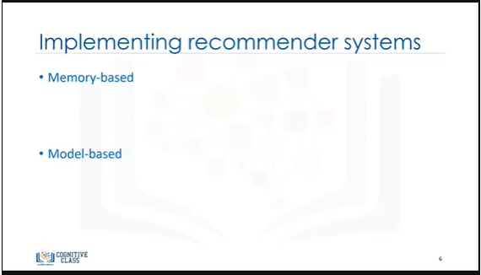

In terms of implementing recommender systems, there are 2 types :

* Memory-based
* and Model-based.

En ce qui concerne la mise en œuvre des systèmes de recommandation, il en existe deux types :

* à base de mémoire :
* et basé sur un modèle.

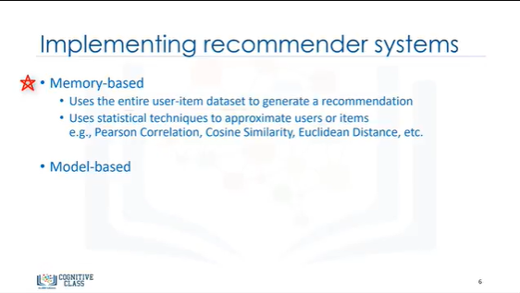

In memory-based approaches, we use the entire user-item dataset to generate a recommendation system.

It uses statistical techniques to approximate users or items.

Examples of these techniques include: Pearson Correlation, Cosine Similarity and Euclidean Distance, among others.

Dans les approches basées sur la mémoire, nous utilisons l'ensemble des données de l'utilisateur pour générer un système de recommandation.

Il utilise des techniques statistiques pour approximer les utilisateurs ou les articles.

Voici quelques exemples de ces techniques : La corrélation de Pearson, la similarité cosinusoïdale et la distance euclidienne, entre autres.

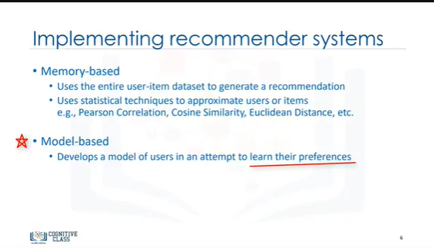

In model-based approaches, a model of users is developed in an attempt to learn their preferences.

Models can be created using Machine Learning techniques like regression, clustering, classification, and so on.

This is the end of our video.

Thanks for watching!

Dans les approches basées sur des modèles, un modèle d'utilisateurs est développé pour tenter de connaître leurs préférences.

Les modèles peuvent être créés à l'aide de techniques d'apprentissage automatique comme la régression, le regroupement, la classification, etc.

C'est la fin de notre vidéo.

Merci de l'avoir regardée !

### Content-Based Recommender Systems

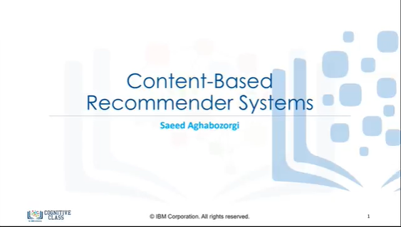

Hello, and welcome! In this video, we’ll be covering content-based recommendation systems.

So let’s get started.

Bonjour et bienvenue ! Dans cette vidéo, nous allons aborder les systèmes de recommandation basés sur le contenu.

Commençons donc.

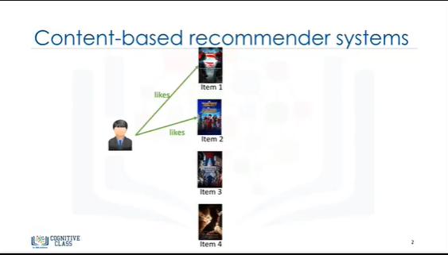

A content-based recommendation system tries to recommend items to users, based on their profile.

The user’s profile revolves around that user’s preferences and tastes.

It is shaped based on user ratings, including the number of times that user has clicked on different items or perhaps, even liked those items.

Un système de recommandation basé sur le contenu tente de recommander des articles aux utilisateurs, en fonction de leur profil.

Le profil de l'utilisateur tourne autour de ses préférences et de ses goûts.

Il est établi sur la base des évaluations de l'utilisateur, y compris le nombre de fois que l'utilisateur a cliqué sur différents éléments ou peut-être même aimé ces éléments.

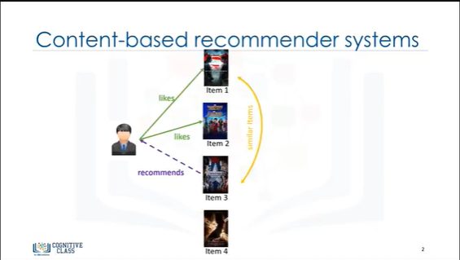

The recommendation process is based on the similarity between those items.

Similarity, or closeness of items, is measured based on the similarity in the content of those items.

When we say content, we’re talking about things like the item’s category, tag, genre, and so on.

For example, if we have 4 movies, and if the user likes or rates the first 2 items, and if item 3 is similar to item 1, in terms of their genre, the engine will also recommend item 3 to the user.

In essence, this is what content-based recommender system engines do.

Now, let’s dive into a content-based recommender system to see how it works.

Le processus de recommandation est basé sur la similarité entre ces éléments.

La similarité, ou la proximité des éléments, est mesurée sur la base de la similitude du contenu de ces éléments.

Lorsque nous parlons de contenu, nous parlons de choses comme la catégorie, l'étiquette, le genre, etc.

Par exemple, si nous avons 4 films, et si l'utilisateur aime ou évalue les 2 premiers éléments, et si l'élément 3 est similaire à l'élément 1, en termes de genre, le moteur recommandera également l'élément 3 à l'utilisateur.

C'est essentiellement ce que font les moteurs de systèmes de recommandation basés sur le contenu.

Maintenant, plongeons dans un système de recommandation basé sur le contenu pour voir comment il fonctionne.

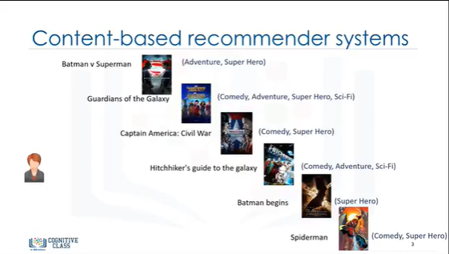

Let’s assume we have a dataset of only 6 movies.

This dataset shows movies that our user has watched, and also the genre of each of the movies.

Supposons que nous ayons un ensemble de données de seulement 6 films.

Cet ensemble de données montre les films que notre utilisateur a regardés, ainsi que le genre de chacun des films.

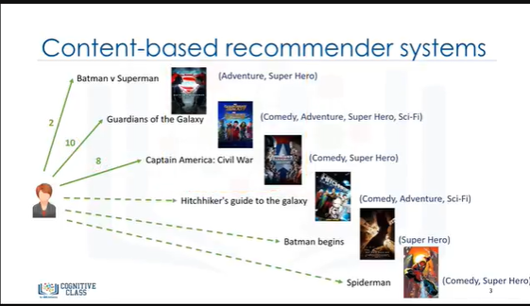

For example, “Batman versus Superman” is in the Adventure, Super Hero genre.

And “Guardians of the Galaxy” is in Comedy, Adventure, Super Hero, and Science-Fiction genres.

Let’s say the user has watched and rated 3 movies so far and she has given a rating of 2 out of 10 to the first movie, 10 out of 10 to the second movie, and an 8 out of 10 to the third.

Par exemple, "Batman contre Superman" est dans le genre "Adventure, Super Hero".

Et "Les gardiens de la galaxie" est dans les genres Comédie, Aventure, Super héros et Science-fiction.

Supposons que l'utilisateur ait regardé et noté 3 films jusqu'à présent et qu'il ait donné une note de 2 sur 10 au premier film, de 10 sur 10 au deuxième et de 8 sur 10 au troisième.

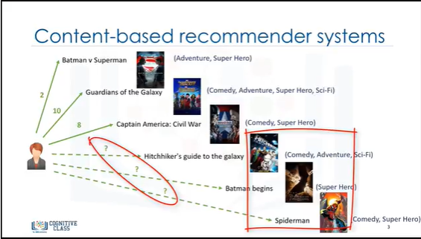

The task of the recommender engine is to recommend one of the 3 candidate movies to this user.

Or, in other words, we want to predict what the user’s possible rating would be, of the 3 candidate movies if she were to watch them.

To achieve this, we have to build the user profile.

La tâche du moteur de recommandation est de recommander l'un des 3 films candidats à cet utilisateur.

En d'autres termes, nous voulons prédire quelle serait la note possible de l'utilisateur, parmi les 3 films candidats, s'il les regardait.

Pour y parvenir, nous devons établir le profil de l'utilisateur.

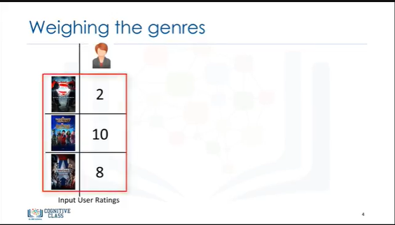

First, we create a vector to show the user’s ratings for the movies that she’s already watched.

We call it “input user ratings.”

Tout d'abord, nous créons un vecteur pour montrer les classements de l'utilisateur pour les films qu'il a déjà regardés.

Nous appelons cela "l'évaluation de l'utilisateur".

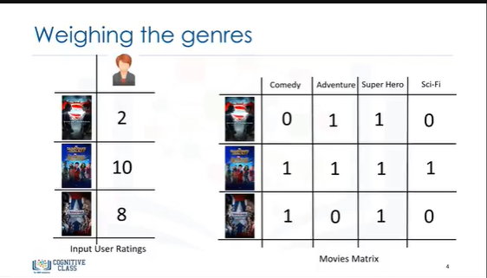

Then, we encode the movies through the "One Hot Encoding” approach. Genre of movies are used here as a feature set.

We use the first 3 movies to make this matrix, which represents the movie ‘feature-set’ matrix.

Ensuite, nous encodons les films selon l'approche "One Hot Encoding". Les genres de films sont utilisés ici comme un ensemble de caractéristiques.

Nous utilisons les 3 premiers films pour créer cette matrice, qui représente la matrice des films en tant que "feature-set".

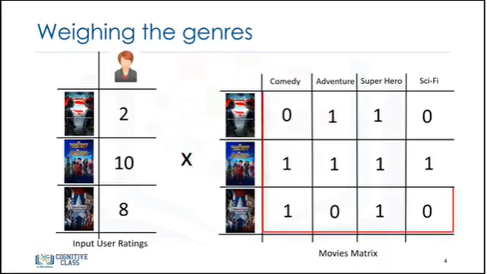

If we multiply these 2 matrices, we can get the “weighted feature set” for the movies.

Si nous multiplions ces 2 matrices, nous pouvons obtenir le "jeu de caractéristiques pondérées" pour les films.

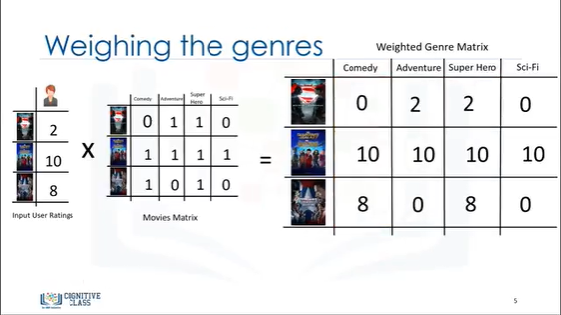

Let’s take a look at the result. This matrix is also called the “Weighted

Genre Matrix,” and represents the interests of the user for each genre based on the movies that she’s watched.

Regardons le résultat. Cette matrice est également appelée "matrice pondérée

Genre Matrix", et représente les intérêts de l'utilisateur pour chaque genre en fonction des films qu'il a regardés.

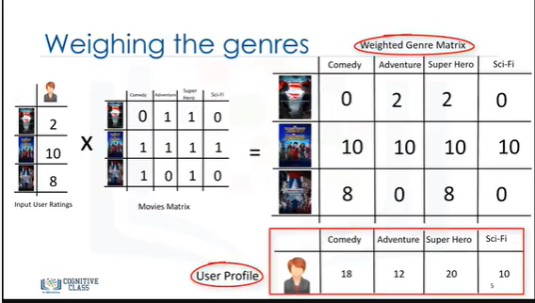

Now, given the weighted genre matrix, we can shape the profile of our active user.

Maintenant, grâce à la matrice de genre pondérée, nous pouvons façonner le profil de notre utilisateur actif.

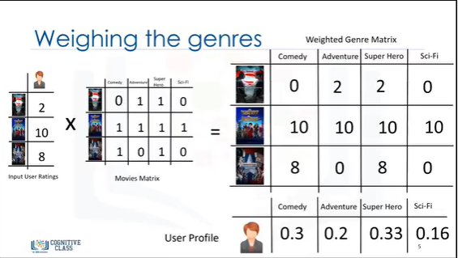

Essentially, we can aggregate the weighted genres, and then normalize them to find the user profile.

It clearly indicates that she likes “super hero” movies more than other genres.

We use this profile to figure out what movie is proper to recommend to this user.

Essentiellement, nous pouvons agréger les genres pondérés, puis les normaliser pour trouver le profil de l'utilisateur.

Cela indique clairement qu'elle aime les films de "super héros" plus que les autres genres.

Nous utilisons ce profil pour déterminer quel film il convient de recommander à cette utilisatrice.

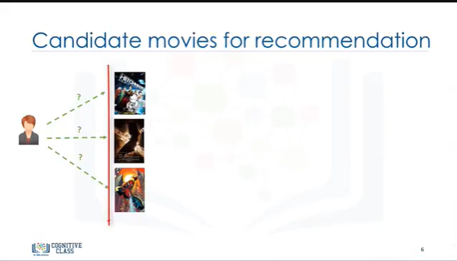

Recall that we also had 3 candidate movies for recommendation, that haven’t been watched by the user.

Rappelons que nous avions également 3 films candidats à la recommandation, qui n'ont pas été regardés par l'utilisateur.

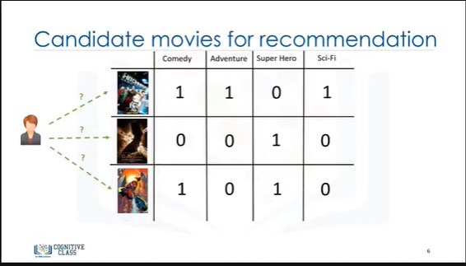

We encode these movies as well.

Now we’re in the position where we have to figure out which of them is most suited to be recommended to the user.

Nous encodons également ces films.

Nous sommes maintenant dans la position où nous devons déterminer lequel d'entre eux est le plus adapté pour être recommandé à l'utilisateur.

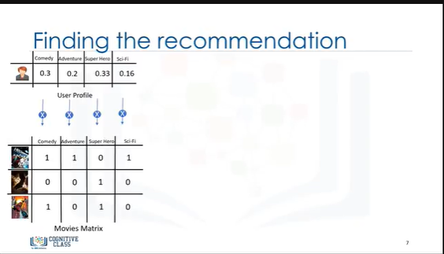

To do this, we simply multiply the user-profile matrix by the candidate movie matrix, which results in the “weighted movies” matrix.

Pour ce faire, nous multiplions simplement la matrice du profil de l'utilisateur par la matrice des films candidats, ce qui donne la matrice des "films pondérés".

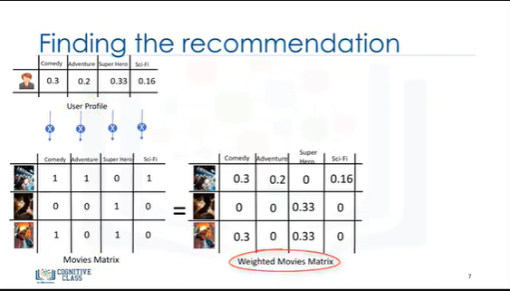

It shows the weight of each genre, with respect to the user profile.

Il indique le poids de chaque genre, par rapport au profil de l'utilisateur.

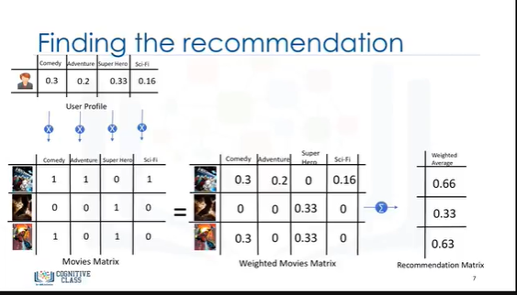

Now, if we aggregate these weighted ratings, we get the active user’s possible interest-level in these 3 movies.

In essence, it’s our “recommendation” list, which we can sort to rank the movies, and recommend them to the user. For example, we can say that the “Hitchhiker's Guide to the Galaxy” has the highest score in our list, and is proper to recommend to the user.

Maintenant, si nous agrégeons ces notes pondérées, nous obtenons le niveau d'intérêt possible de l'utilisateur actif pour ces 3 films.

Il s'agit essentiellement de notre liste de "recommandations", que nous pouvons trier pour classer les films et les recommander à l'utilisateur. Par exemple, nous pouvons dire que le "Guide de l'auto-stoppeur dans la galaxie" a le score le plus élevé de notre liste, et qu'il est approprié de le recommander à l'utilisateur.

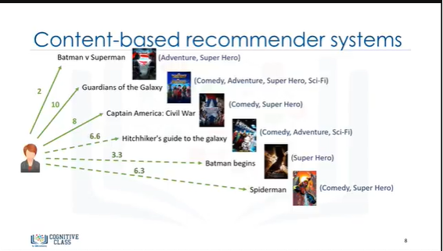

Now you can come back and fill the predicted ratings for the user.

So, to recap what we’ve discussed so far, the recommendation in a content-based system, is based on user’s tastes, and the content or feature set items.

Such a model is very efficient.

However, in some cases it doesn’t work.

Vous pouvez maintenant revenir et remplir les évaluations prévues pour l'utilisateur.

Donc, pour résumer ce dont nous avons parlé jusqu'à présent, la recommandation dans un système basé sur le contenu, est basée sur les goûts de l'utilisateur, et le contenu ou les éléments de l'ensemble des fonctionnalités.

Un tel modèle est très efficace.

Cependant, dans certains cas, il ne fonctionne pas.

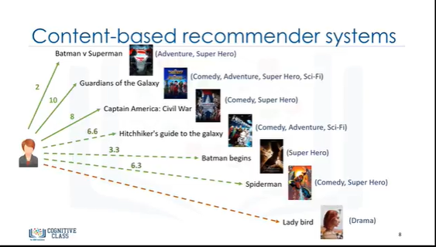

For example, assume that we have a movie in the “drama” genre, which the user has never watched. So, this genre would not be in her profile.

Therefore, she’ll only get recommendations related to genres that are already in her profile, and the recommender engine may never recommend any movie within other genres.

This problem can be solved by other types of recommender systems such as "Collaborative Filtering.”

Thanks for watching!

Par exemple, supposons que nous ayons un film dans le genre "dramatique", que l'utilisateur n'a jamais regardé. Ce genre ne serait donc pas dans son profil.

Par conséquent, elle ne recevra que des recommandations relatives à des genres qui figurent déjà dans son profil, et le moteur de recommandation ne recommandera peut-être jamais un film dans d'autres genres.

Ce problème peut être résolu par d'autres types de systèmes de recommandation tels que le "Filtrage collaboratif".

Merci d'avoir regardé !

### Collaborative Filtering

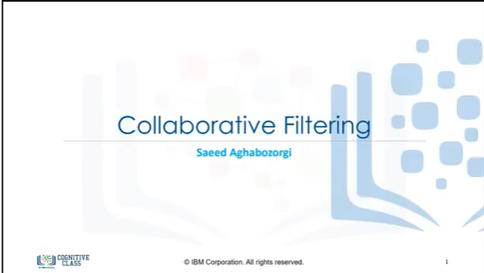

Hello, and welcome! In this video, we’ll be covering a recommender system technique called, Collaborative filtering. So let’s get started.

Bonjour et bienvenue ! Dans cette vidéo, nous allons aborder une technique de système de recommandation appelée "filtrage collaboratif". Alors commençons.

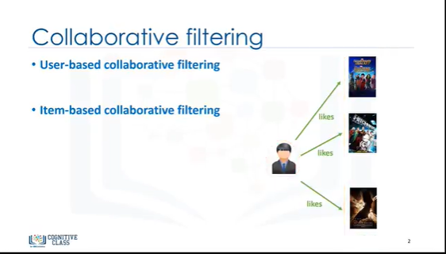

Collaborative filtering is based on the fact that relationships exist between products and people’s interests.

Many recommendation systems use Collaborative filtering to find these relationships and to give an accurate recommendation of a product that the user might like or be interested in.

Collaborative filtering has basically two approaches :

* User-based
* and Item-based.

Le filtrage collaboratif est basé sur le fait que des relations existent entre les produits et les intérêts des personnes.

De nombreux systèmes de recommandation utilisent le filtrage collaboratif pour trouver ces relations et pour donner une recommandation précise d'un produit que l'utilisateur pourrait aimer ou qui pourrait l'intéresser.

Le filtrage collaboratif a essentiellement deux approches :

* Basée sur l'utilisateur
* et par article.

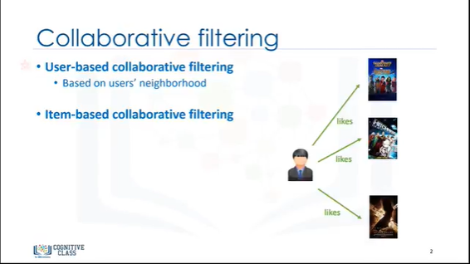

User-based collaborative filtering is based on the user’s similarity or neighborhood.

Le filtrage collaboratif basé sur l'utilisateur est basé sur la similarité ou le voisinage de l'utilisateur.

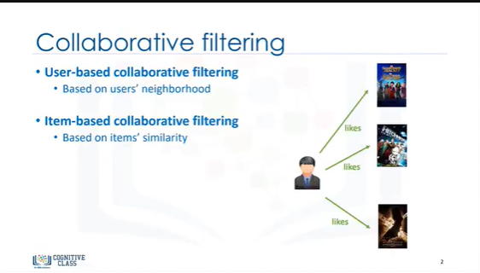

Item-based collaborative filtering is based on similarity among items.

Le filtrage collaboratif basé sur les éléments est basé sur la similarité entre les éléments.

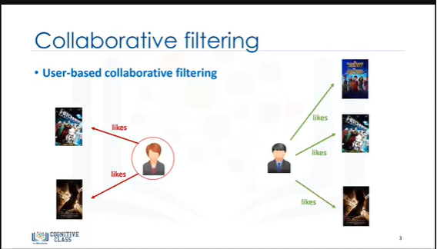

Let’s first look at the intuition behind the “user-based” approach.

In user-based collaborative filtering, we have an active user for whom the recommendation is aimed.

Examinons d'abord l'intuition qui sous-tend l'approche "basée sur l'utilisateur".

Dans le filtrage collaboratif basé sur l'utilisateur, nous avons un utilisateur actif à qui la recommandation s'adresse.

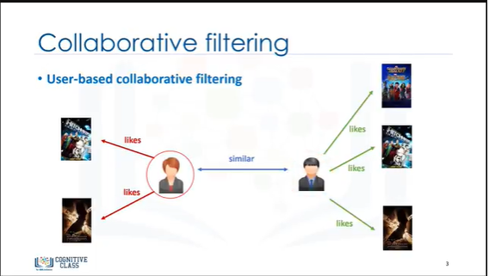

The collaborative filtering engine, first looks for users who are similar, that is, users who share the active user’s rating patterns.

Collaborative filtering bases this similarity on things like history, preference, and choices that users make when buying, watching, or enjoying something.

For example, movies that similar users have rated highly.

Le moteur de filtrage collaboratif, recherche d'abord les utilisateurs qui sont similaires, c'est-à-dire les utilisateurs qui partagent les mêmes modèles de classement que l'utilisateur actif.

Le filtrage collaboratif base cette similarité sur des éléments comme l'historique, les préférences et les choix que les utilisateurs font lorsqu'ils achètent, regardent ou apprécient quelque chose.

Par exemple, les films que des utilisateurs similaires ont bien notés.

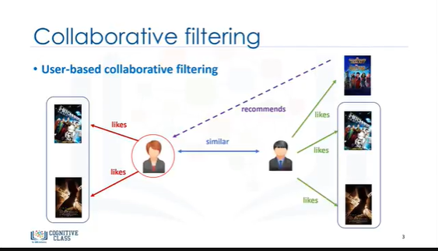

Then, it uses the ratings from these similar users to predict the possible ratings by the active user for a movie that she had not previously watched.

For instance, if 2 users are similar or are neighbors, in terms of their interest in movies, we can recommend a movie to the active user that her neighbor has already seen.

Ensuite, il utilise les évaluations de ces utilisateurs similaires pour prédire les évaluations possibles de l'utilisateur actif pour un film qu'il n'a pas regardé auparavant.

Par exemple, si 2 utilisateurs sont similaires ou sont voisins, en termes d'intérêt pour les films, nous pouvons recommander à l'utilisateur actif un film que son voisin a déjà vu.

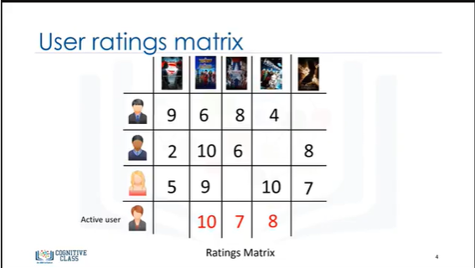

Now, let’s dive into the algorithm to see how all of this works.

Assume that we have a simple user-item matrix, which shows the ratings of 4 users for 5 different movies.

Maintenant, plongeons dans l'algorithme pour voir comment tout cela fonctionne.

Supposons que nous ayons une simple matrice d'éléments d'utilisateur, qui montre les classements de 4 utilisateurs pour 5 films différents.

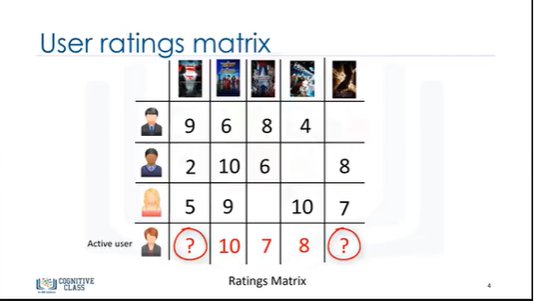

Let’s also assume that our active user has watched and rated 3 out of these 5 movies. Let’s find out which of the two movies that our active user hasn’t watched, should be recommended to her.

Supposons également que notre utilisateur actif ait regardé et noté 3 de ces 5 films. Trouvons lequel des deux films que notre utilisateur actif n'a pas regardé doit lui être recommandé.

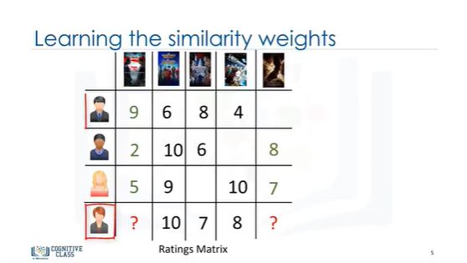

The first step is to discover how similar the active user is to the other users.

How do we do this?

Well, this can be done through several different statistical and vectorial techniques such as distance or similarity measurements, including Euclidean Distance, Pearson Correlation, Cosine Similarity, and so on.

La première étape consiste à découvrir dans quelle mesure l'utilisateur actif est similaire aux autres utilisateurs.

Comment y parvenir ?

Eh bien, cela peut être fait par le biais de plusieurs techniques statistiques et vectorielles différentes, telles que les mesures de distance ou de similarité, notamment la distance euclidienne, la corrélation de Pearson, la similarité cosinusoïdale, etc.

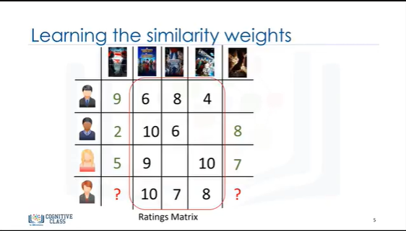

To calculate the level of similarity between 2 users, we use the 3 movies that both the users have rated in the past.

Pour calculer le niveau de similarité entre 2 utilisateurs, nous utilisons les 3 films que les deux utilisateurs ont évalués dans le passé.

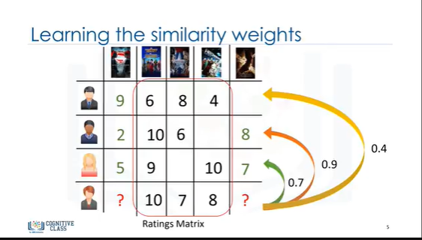

Regardless of what we use for similarity measurement, let’s say, for example, the similarity, could be 0.7, 0.9, and 0.4 between the active user and other users.

These numbers represent similarity weights, or proximity of the active user to other users in the dataset.

Indépendamment de ce que nous utilisons pour mesurer la similarité, disons, par exemple, que la similarité pourrait être de 0,7, 0,9 et 0,4 entre l'utilisateur actif et les autres utilisateurs.

Ces chiffres représentent les poids de similarité, ou la proximité de l'utilisateur actif par rapport aux autres utilisateurs de l'ensemble de données.

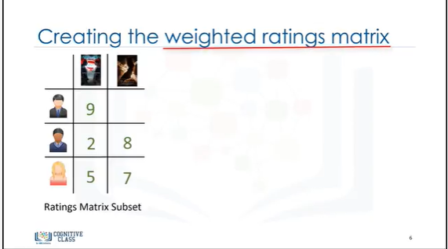

The next step is to create a weighted rating matrix.

We just calculated the similarity of users to our active user in the previous slide.

L'étape suivante consiste à créer une matrice de notation pondérée.

Nous venons de calculer la similarité des utilisateurs avec notre utilisateur actif dans la diapositive précédente.

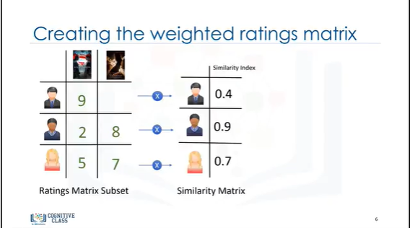

Now we can use it to calculate the possible opinion of the active user about our 2 target movies.

This is achieved by multiplying the similarity weights to the user ratings.

Nous pouvons maintenant l'utiliser pour calculer l'opinion possible de l'utilisateur actif sur nos deux films cibles.

Pour ce faire, nous multiplions les coefficients de similitude avec les évaluations de l'utilisateur.

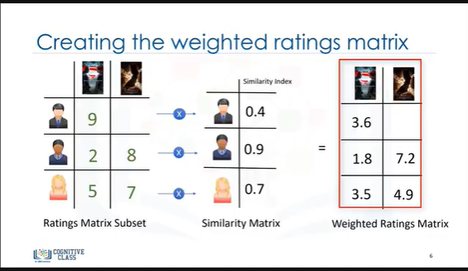

It results in a weighted ratings matrix, which represents the user’s neighbour’s opinion about our 2 candidate movies for recommendation.

In fact, it incorporates the behaviour of other users and gives more weight to the ratings of those users who are more similar to the active user.

Il en résulte une matrice de classement pondérée, qui représente l'opinion du voisin de l'utilisateur sur nos 2 films candidats à la recommandation.

En fait, elle intègre le comportement des autres utilisateurs et donne plus de poids aux évaluations des utilisateurs qui sont plus proches de l'utilisateur actif.

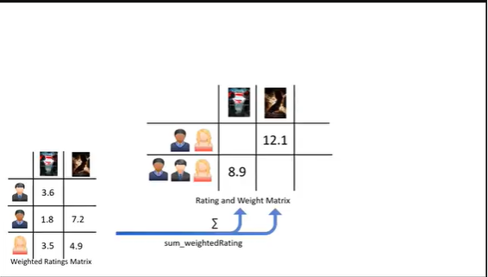

Now we can generate the recommendation matrix by aggregating all of the weighted rates.

Nous pouvons maintenant générer la matrice de recommandation en agrégeant tous les taux pondérés.

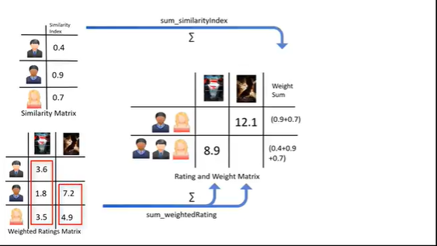

However, as 3 users rated the first potential movie, and 2 users rated the second movie, we have to normalize the weighted rating values.

We do this by dividing it by the sum of the similarity index for users.

Cependant, comme 3 utilisateurs ont évalué le premier film potentiel, et 2 utilisateurs ont évalué le second film, nous devons normaliser les valeurs d'évaluation pondérées.

Nous le faisons en divisant cette valeur par la somme de l'indice de similarité des utilisateurs.

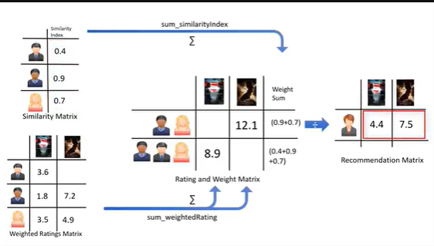

The result is the potential rating that our active user will give to these movies, based on her similarity to other users.

It is obvious that we can use it to rank the movies for providing recommendation to our active user.

Le résultat est la note potentielle que notre utilisateur actif donnera à ces films, en fonction de sa similarité avec les autres utilisateurs.

Il est évident que nous pouvons l'utiliser pour classer les films afin de fournir des recommandations à notre utilisateur actif.

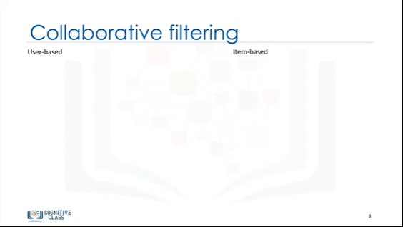

Now, let’s examine what’s different between “User-based” and “Item-based” Collaborative filtering :

Examinons maintenant la différence entre le filtrage collaboratif "basé sur l'utilisateur" et le filtrage collaboratif "basé sur l'élément" :

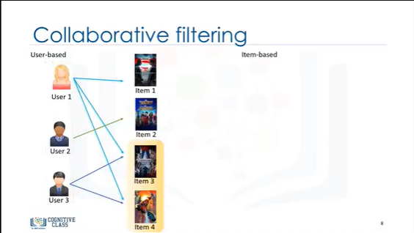

In the User-based approach, the recommendation is based on users of the same neighborhood, with whom he or she shares common preferences.

Dans l'approche basée sur l'utilisateur, la recommandation est basée sur les utilisateurs d'un même quartier, avec lesquels il ou elle partage des préférences communes.

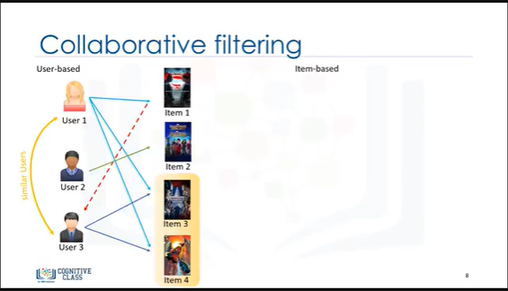

For example, as User1 and User3 both liked Item 3 and Item 4, we consider them as similar or neighbor users, and recommend Item 1, which is positively rated by User1 to User3.

Par exemple, comme l'utilisateur 1 et l'utilisateur 3 ont tous deux aimé le point 3 et le point 4, nous les considérons comme des utilisateurs similaires ou voisins, et nous recommandons le point 1, qui est évalué positivement par l'utilisateur 1 à l'utilisateur 3.

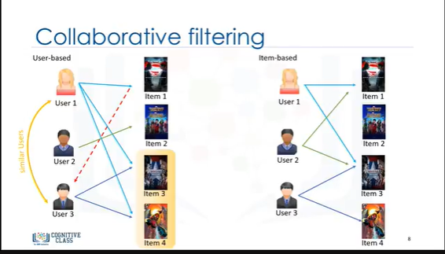

In the item-based approach, similar items build neighborhoods on the behavior of users.

(Please note, however, that it is NOT based on their content).

For example, Item 1 and Item 3 are considered neighbors, as they were positively rated by both User1 and User2.

Dans l'approche basée sur les items, des items similaires construisent des quartiers en fonction du comportement des utilisateurs.

(Veuillez noter, cependant, qu'elle n'est PAS basée sur leur contenu).

Par exemple, les éléments 1 et 3 sont considérés comme des voisins, car ils ont été évalués positivement à la fois par l'utilisateur 1 et l'utilisateur 2.

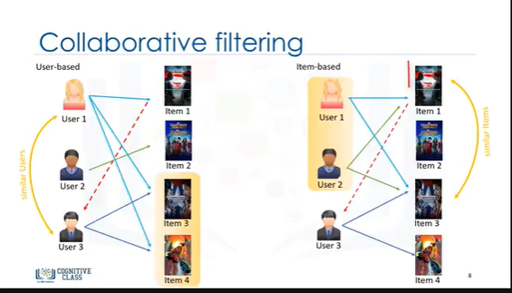

So, Item 1 can be recommended to User 3 as he has already shown interest in Item3.

Therefore, the recommendations here are based on the items in the neighborhood that a user might prefer.

Ainsi, le point 1 peut être recommandé à l'utilisateur 3 car il a déjà manifesté son intérêt pour le point 3.

Par conséquent, les recommandations ici sont basées sur les articles dans le voisinage qu'un utilisateur pourrait préférer.

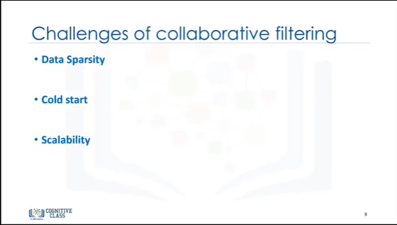

Collaborative filtering is a very effective recommendation system, however, there are some challenges with it as well. One of them is Data Sparsity.

Le filtrage collaboratif est un système de recommandation très efficace, mais il présente également quelques difficultés. L'un d'eux est la rareté des données.

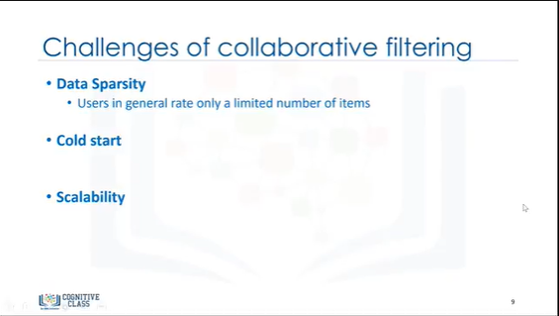

Data sparsity happens when you have a large dataset of users, who generally, rate only a limited number of items.

As mentioned, collaborative-based recommenders can only predict scoring of an item if there are other users who have rated it.

Due to sparsity, we might not have enough ratings in the user-item dataset, which makes it impossible to provide proper recommendations.

La rareté des données se produit lorsque vous disposez d'un grand nombre d'utilisateurs qui, en général, n'évaluent qu'un nombre limité d'éléments.

Comme nous l'avons déjà mentionné, les personnes qui recommandent un produit sur la base d'une collaboration ne peuvent prédire la notation d'un produit que si d'autres utilisateurs l'ont évalué.

En raison de la rareté, il se peut que nous n'ayons pas assez de notes dans l'ensemble de données des utilisateurs, ce qui rend impossible de fournir des recommandations appropriées.

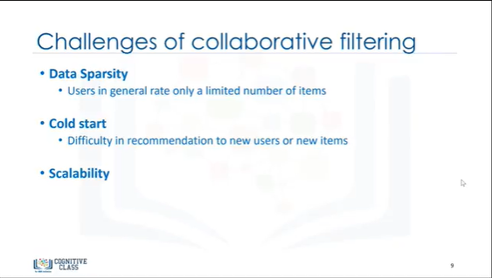

Another issue to keep in mind is something called ‘cold start.’ Cold start refers to the difficulty the recommendation system has when there is a new user and, as such, a profile doesn’t exist for them yet.

Cold start can also happen when we have a new item, which has not received a rating.

Il faut également garder à l'esprit ce que l'on appelle le "démarrage à froid". Le "cold start" fait référence à la difficulté qu'éprouve le système de recommandation lorsqu'il y a un nouvel utilisateur et que, par conséquent, il n'existe pas encore de profil pour lui.

Le "cold start" peut également se produire lorsque nous avons un nouvel article qui n'a pas reçu de note.

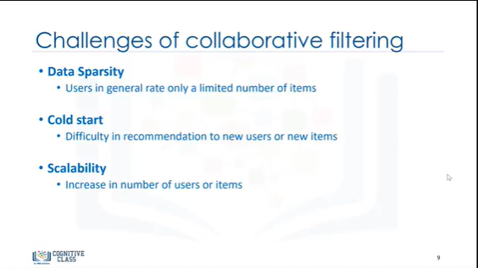

Scalability can become an issue, as well. As the number of users or items increases and the amount of data expands, Collaborative filtering algorithms will begin to suffer drops in performance, simply due to growth in the similarity computation.

There are some solutions for each of these challenges, such as using hybrid-based recommender systems, but they are out of scope of this course.

Thanks for watching!

L'extensibilité peut également devenir un problème. À mesure que le nombre d'utilisateurs ou d'éléments augmente et que la quantité de données s'accroît, les algorithmes de filtrage collaboratif commenceront à subir des baisses de performance, simplement en raison de la croissance du calcul de similarité.

Il existe des solutions pour chacun de ces défis, comme l'utilisation de systèmes de recommandation hybrides, mais elles sont hors de portée de ce cours.

Merci d'avoir regardé !